**张志勇工作室——学员赵梓诚2019年度个人成果集**

目录

[第一部分：速写（轮廓与构图）教学课件 2](#_Toc27677511)

[第二部分：读书笔记 5](#_Toc27677512)

[《我们如何思维》读书笔记 5](#_Toc27677513)

[《瓦尔堡思想传记》读书笔记 7](#_Toc27677514)

[第三部分：教学案例 8](#_Toc27677515)

[《拉奥孔胸像素描写生》 8](#_Toc27677516)

[《文艺复兴时期的美术》 16](#_Toc27677517)

[意大利 20](#_Toc27677518)

[文艺复兴西班牙 20](#_Toc27677519)

[文艺复兴德国 21](#_Toc27677520)

[文艺复兴法国 21](#_Toc27677521)

[文艺复兴英国 21](#_Toc27677522)

[第四部分：教学反思 26](#_Toc27677523)

[静物素描教学反思 26](#_Toc27677524)

[色彩风景教学反思 27](#_Toc27677525)

[第五部分：教学设计 30](#_Toc27677526)

[石膏像素描概要及基本形像规律 30](#_Toc27677527)

[风景色彩写生 44](#_Toc27677528)

[第六部分：论文 56](#_Toc27677529)

[美育“心”论 56](#_Toc27677530)

[美术高考教学之素描静物照片写生课堂教学研究 61](#_Toc27677531)

[第七部分：年度工作总结 65](#_Toc27677532)

[张志勇名师工作室学员赵梓诚2019年度工作总结 65](#_Toc27677533)

# 第一部分：速写（轮廓与构图）教学课件

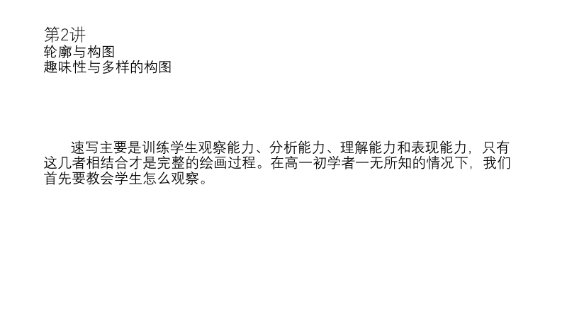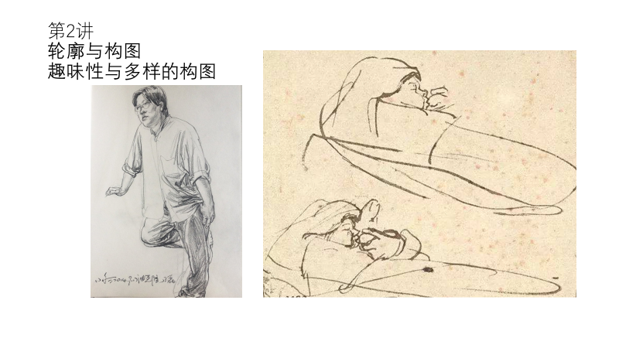

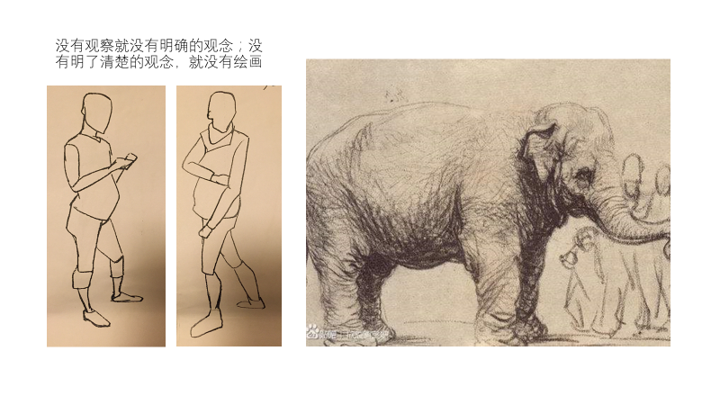



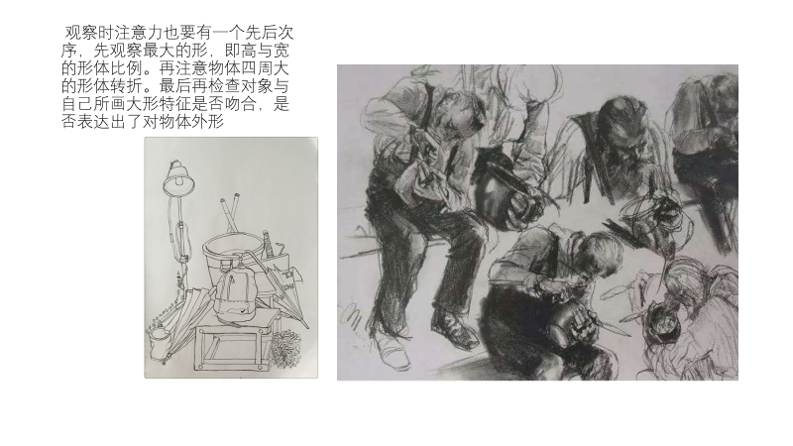

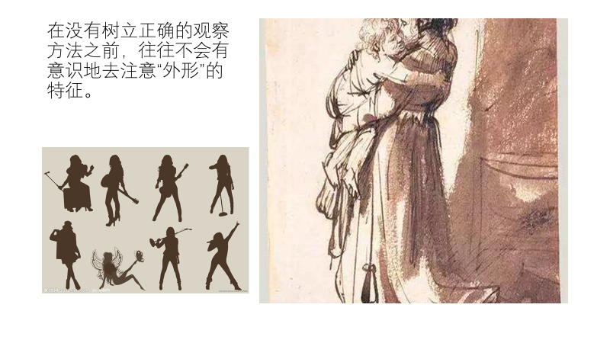

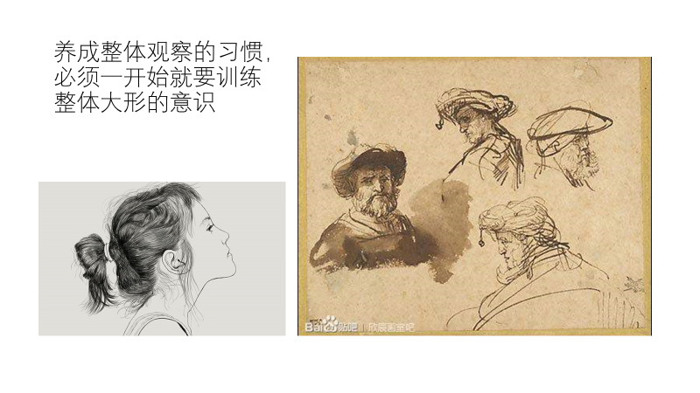

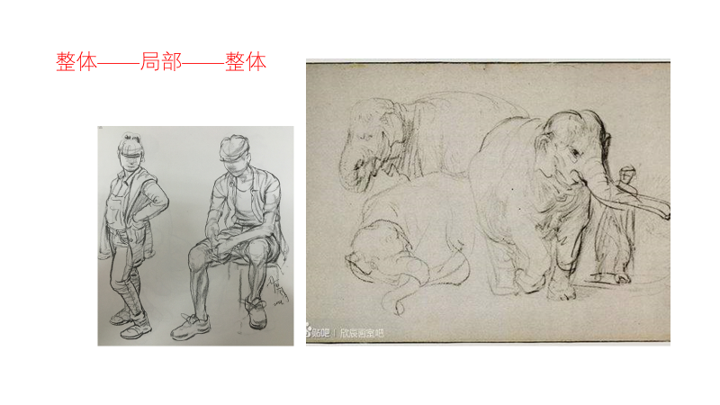

# 第二部分：读书笔记

## 《我们如何思维》读书笔记

赵梓诚

杜威在《我们如何思维》中将人类的思维划分为四种:

(1)随意产生的想法；

(2)通过视觉、听觉、触觉等感官而形成的思维；

(3)原有观念的基础上看待事物所产生的思维；

(4)在经过检验的观念基础上看待事物形成的思维。

《我们如何思维》一书主要是以第四种思维为主题，它是一种批判性思维。

四种思维形式并非独立存在，而是具有共通之处即每一种思维都是“由此及彼”。由一种事物而联想到另一种事物，因此，联想是思维产生的基础，思维形式的差异存在于联想事物的差异中。

于是我们会问，思维的起点在哪里？

杜威在书中提出思维的过程涉及两个要素:一个是怀疑或困惑；另外一个是经过思索或考察，查明进一步的事实，从而支持或否定所联想到的信念。因此，思维的起点来自于对事物产生的困惑，即问题。

人类的大脑是懒惰的，在产生问题的时候，人们往往根据即时产生的观念做出判断，或者利用简单的问题替代较为复杂的问题，即“替代效应”，这样得出的结果往往是非理性的，这也是杜威强调的思维训练的必要性。因此，思维训练不仅需要正确的引导，还需要不断的加以调节。

斯坦诺维奇在《超越智商》一书中认为人类的心智模型由三部分组成:自主心智，算法心智和反省心智。自主心智是无意识的，并且反应较为迅速，因此当对某件事物进行判断时，人们往往依靠自主心智，从而产生非理性行为；算法心智包含着人类的逻辑推理和数学运算，因此，当下人们对于智商的判断取决于这一层面的差异；但是聪明的人也会做傻事，这就要涉及第三层心智，即反省心智，它包含人们思维倾向与存在的观念，这往往决定着人类的行为差异。

对于思维倾向的影响可以分为两种，斯坦诺维奇将其称之为“心智程序”，即污化的心智程序和心智程序缺陷。污化的心智程序是指大脑接受了不可证伪的观念以及错误的知识，而心智程序缺陷是指，在某些领域尚未建立某种观念或知识体系。因此，思维需要引导和调节，避免产生错误的思维方式。

## 《瓦尔堡思想传记》读书笔记

赵梓诚

终于读完这本。从事纯粹学术，需要雄厚的家底，没有家底的支持，别说买书的钱，自己的时间基本拿去谋生，遑论读书作文的时间。在我国，比较普遍的情况是，即便从事学术，也是从政府工程之类的歪门邪道上捞点儿小钱，制作海量的垃圾论文。有些学术不是学术，是拉帮结派的钻营之术，或者饱受思想上种种禁锢及主动的自我阉割，不过是螺蛳壳儿里做道场罢了，上台面的功夫始终难以练成。读西人著作，不论文学作品，还是学术著作，就是照镜子，看别人做什么、怎么做、为什么这么做，两厢比照，就知道自己的嘴脸、精神状态及所处环境。当下生存自然是重要的基础，寻找理想国也是必须配备的动力，放开眼界，抛弃故我，老调子决不能再弹，在生存与理想国两极之间找到最佳平衡点。

阿比·瓦尔堡于 1866 年 6 月 13 日出生于汉堡，是银行家莫里茨·瓦尔堡和他的妻子，娘家姓奥本海姆的夏洛特的儿子。他在七个孩子中排行最大，他的三个弟弟在金融界声名显赫；小他一岁的马克斯驰名于德国的银行业和商界，次年出生的保罗不仅成为银行家，而且是美国知名经济学家和政府官员，弟弟费利克斯也在美国。

关于瓦尔堡的童年和青年时期的情况，大都来自半个世纪后瓦尔堡患病期间他和弟弟马克斯所写的笔记。1873 年他 6 岁时患了伤寒。他回忆说，在那次患病期间他总是梦到巴尔扎克的《夫妻生活的烦恼》的怪诞的插图，这是指“它们的可怕的恶魔般的行为，尤其是形象的比例”。因此，必须把这些插图看作在瓦尔堡敏感的心灵中留下印记的最初图像之一。

# 第三部分：教学案例

## 《拉奥孔胸像素描写生》

【**课题】** 石膏胸像写生训练

**【课型】 新授课**

**【课时】 5**课时

**【教学对象】** 高二年级学生

**【石膏像分析】**

《拉奥孔》又名《拉奥孔和他的儿子们》（The Laocoon and his Sons），是公元前一世纪中叶古希腊[罗得岛](https://baike.baidu.com/item/%E7%BD%97%E5%BE%97%E5%B2%9B/21746" \t "_blank)的雕塑家阿格桑德罗斯（agesandros）和他的儿子波利佐罗斯（polydoros）和阿典诺多罗斯（athanodoros）三人集体创作的一组大理石群雕，该群雕高约184厘米，现收藏于罗马[梵蒂冈美术馆](https://baike.baidu.com/item/%E6%A2%B5%E8%92%82%E5%86%88%E7%BE%8E%E6%9C%AF%E9%A6%86/5389724)。

该雕塑内容取材于希腊神话中[特洛伊之战](https://baike.baidu.com/item/%E7%89%B9%E6%B4%9B%E4%BC%8A%E4%B9%8B%E6%88%98/7093104)的故事，因拉奥孔告诫特洛伊人勿将木马拖入特洛伊，而遭到希腊保护神派出的巨蛇咬死，该群像传达出的人与神之间的悲剧性冲突，使它富有了超越时空的永恒价值。

面对这样一件写生对象，会让同学们感到难度的加大，对此，教师应积极地鼓励学生，让学生在保持较好耐性的基础上循序渐进地进行写生训练

石膏胸像的写生不同于石膏头像写生，它所涉及到的细节更多更复杂。因此，此课程的训练旨在锻炼学生较好的整体观察、思考和塑造的能力。

**【教学目标】**

1. 锻炼学生较好的整体观察、思考和塑造的能力。
2. 细节刻画能力的锻炼。

3、使学生进一步认识具有丰富细节对象的素描调子的规律，提高形体塑造能力，增强学生的自信心。

**【教学重点】** 丰富的调子及整体关系的协调塑造

**【教学难点】** 画面丰富细节的刻画与主次处理

**【教学方法】**  
 主要采取“作品赏析、师生互动、教师示范、激发启示、引导分析”的方法，变主导为指导，充分利用多媒体课件和实物教具，在赏析的过程中，调动学生的积极性，真正做到面向全体。

第一课时主要为对象的分析与写生方法的讲解，后面的课时为教师示范和学生写生练习。

**【学法指导】** 自主欣赏、合作探究、评述实践

**【课前准备】**

1、学生整理自己的工具材料。

2、多媒体课件准备、实物教具准备。

**【教学过程与方法】**

**一、导入探究课题**

**（一）导入：**（时间：1分钟）

**教师与学生共同分享米开朗基罗有哪些大家熟知的雕塑作品**引出本课课题：**布鲁特斯胸像素描写生训练**

（二）认识分析对象（时间：5分钟）

1、构成：分为三大构成即头部、胸腔和底座。

2、头、颈、肩、胸腔和底座之间的相互动态、结构、比例、光影等关系的变化的观察比较与分析。在构图造型阶段，注意用对象头部长度为一个单位来衡量所画对象的身高比例，抓住主要的动势线，如头、肩、腰、胯和膝盖。注意头部的动势，胸腔和臀部的透视变化，然后多找辅助线和关键的点，反复对比，用简单的几何形体概括对象，这样就很容易把对象画得准确了。

**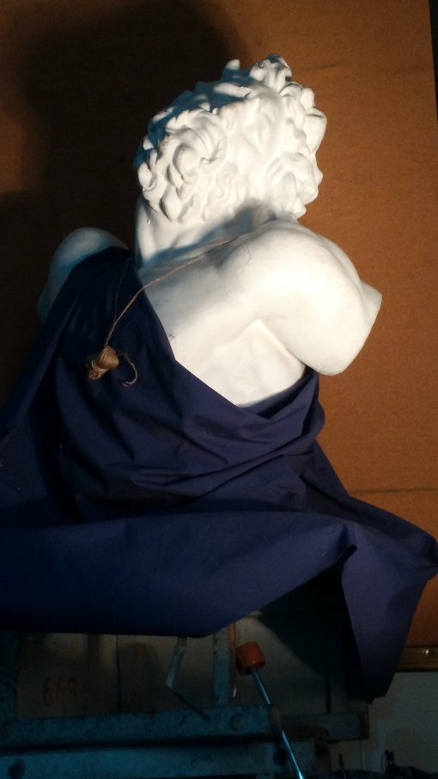**

1. **作品赏析：（PPT课件展示）（10分钟）**

**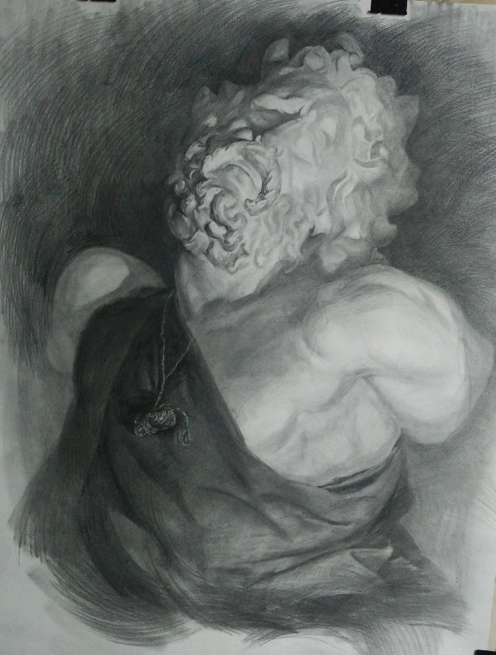**

**4、学生分析：学生相互间可进行自由开放性的探讨。**

5、教师小结：作品动态、结构、比例、光影等关系合理，富有节奏和韵律，是一幅优秀的习作。

**二、写生步骤探究：**（24分钟）

**（一）构图造型**

1、根据对象的头部为基本单位得到整体的大致比例关系，然后在画面上确定出最高、最低、最左、最右四点；

2、根据对象相互间的结构穿插关系大致分出头、颈、肩、胸腔和底座相互间的关系；

3、用松动的长线，复线勾画出整体的大致轮廓 ；

4、基本确定出头、颈、肩、胸腔和底座的位置和形态；

5、勾画出对象细节的基本形态，如，五官、衣纹褶皱等。

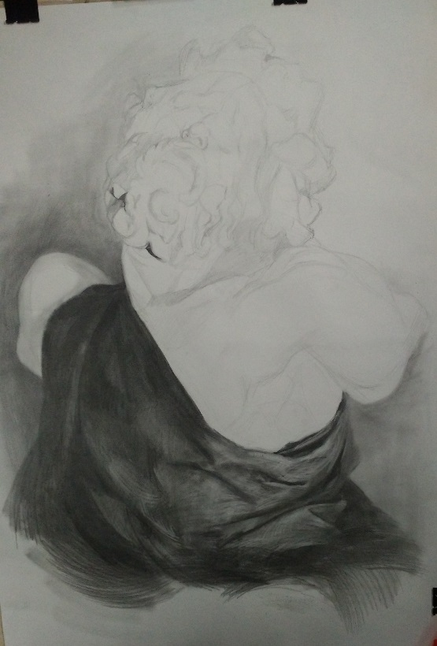**（二）确定光影关系**

1、分出对象的深浅色块及受光和背光面；

2、加强受背光关系的对比度；

3、丰富背光部的深浅层次，同时表现出受光部的深灰调子；

4、对光影关系进行深入表现；

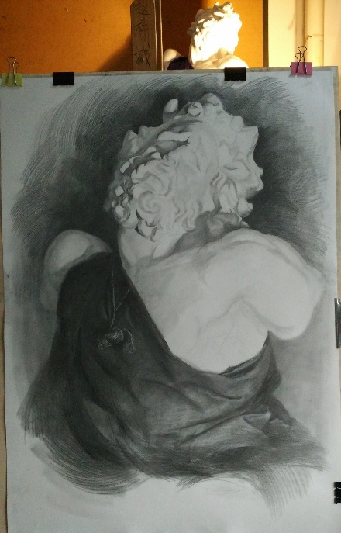

**（三）细节刻画。**在光影关系阶段，1、多去感受空间、分析体积，将每一处的空间利用形状、明暗、穿插变化表达出来。2、概括出大的形体转折，抓住画面重要的转折点，把明暗分开，再找出画面大的黑白灰关系，并注意形体的透视和结构关系。

**（四）整体调整，完成画面。**

**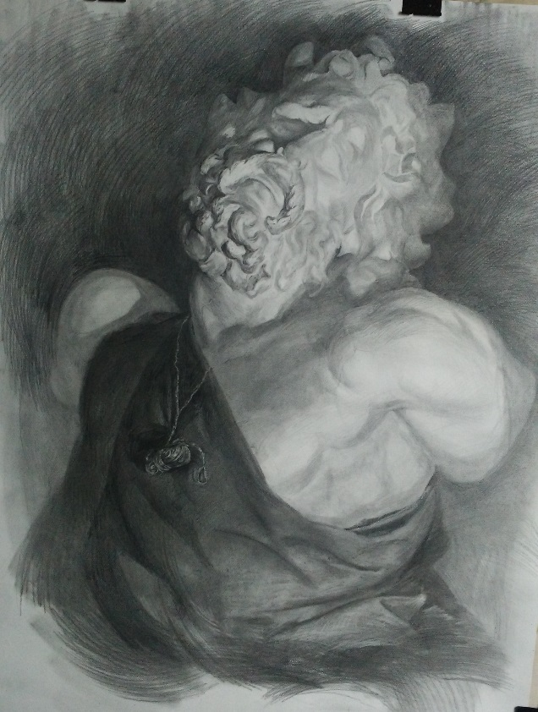**

**小结绘画要点：**

**在面对相对复杂的形体时，不要慌乱，冷静分析对象的大致结构特征。**

在构图造型阶段，注意用对象头部长度为一个单位来衡量所画对象的身高比例，注意头部的动势，胸腔和底座的透视变化，然后多找辅助线和关键的点，反复对比，用简单的几何形体概括对象，这样就很容易把对象画得准确了。

在光影关系阶段，1、多去感受空间、分析体积，将每一处的空间利用形状、明暗、穿插变化表达出来。2、概括出大的形体转折，抓住画面重要的转折点，把明暗分开，再找出画面大的黑白灰关系，并注意形体的透视和结构关系。

深入刻画阶段，要不断调整形体的就够和外形，进一步加重明暗交界线，找出灰部的层次，整个头部的形体要概括。进行局部刻画，继续丰富灰部的层次，找准面与面的过渡和转折关系，注意头、颈、肩、胸腔和底座的空间关系。

深入调整阶段注意从头到底座的节奏关系，不要面面俱到，要有紧有松，主次分明。

**教师按步骤进行示范讲解，学生按步骤进行写生训练，教师巡回辅导（后面4课时）（ppt）**

教师应重视对学生学习方法的研究，引导学生以感受、观察、体验、表现以及收集资料等学习方法，进行自主学习与合作交流。

教师应以各种生动有趣的教学手段，如电影、电视、录像、范画、参观、访问、旅游,甚至故事、游戏、音乐等方式引导学生增强对形象的感受能力与想像能力, 激发学生学习美术的兴趣。比如：学习卡通的设计，我使用多媒体让学生观看美术传记片《梵高传》《BBC米开朗基罗》的片断，让大家了解两位画家的画风的不同，用笔的不同，内容针对的读者的不同。这比光说要有效果的多。

1. **作业讲评**

**采用学生先自评、互评，教师再评讲总结的方式进行**

**合理评价，获得学生信赖。学生不管是完成作品还是回答问题，总是希望得到教师的肯定。作为教师首先要对学生积极参与的态度表示赞赏，然后对具体的作品要做具体的分析，做出科学、合理的评价。这样既保护了学生的学习热情，又能帮助他们提高分析与鉴赏的能力。合理的评价可以建立起学生对老师的信任感，同时也传递给学生一种信息——公正、公平的评价方法。**

**评价的方式可以是多种的，可以采用学生自评或互评，再结合教师的点评，最后让学生通过自己的努力来确立正确的审美理念.**

赵梓诚

## 《文艺复兴时期的美术》

课业类型：欣赏课

授课时间：1课时

授课对象：高二美术生

教材分析：文艺复兴（Renaissance）是指发生在[14世纪](https://baike.baidu.com/item/14%E4%B8%96%E7%BA%AA/5188243)到16世纪的一场反映新兴资产阶级要求的[欧洲](https://baike.baidu.com/item/%E6%AC%A7%E6%B4%B2/145550)思想文化运动。

“文艺复兴”的概念在14-16世纪时已被[意大利](https://baike.baidu.com/item/%E6%84%8F%E5%A4%A7%E5%88%A9/148336)的[人文主义](https://baike.baidu.com/item/%E4%BA%BA%E6%96%87%E4%B8%BB%E4%B9%89/194350)作家和学者所使用。当时的人们认为，文艺在[希腊](https://baike.baidu.com/item/%E5%B8%8C%E8%85%8A/197766)、[罗马](https://baike.baidu.com/item/%E7%BD%97%E9%A9%AC/9627639)古典时代曾高度繁荣，但在[中世纪](https://baike.baidu.com/item/%E4%B8%AD%E4%B8%96%E7%BA%AA/1191766)“黑暗时代”却衰败湮没，直到14世纪后才获得“再生”与“复兴”，因此称为“文艺复兴”。

文艺复兴最先在[意大利](https://baike.baidu.com/item/%E6%84%8F%E5%A4%A7%E5%88%A9/148336)各城市兴起，以后扩展到[西欧](https://baike.baidu.com/item/%E8%A5%BF%E6%AC%A7/3028649)各国，于16世纪达到顶峰，带来一段[科学](https://baike.baidu.com/item/%E7%A7%91%E5%AD%A6/10406)与[艺术](https://baike.baidu.com/item/%E8%89%BA%E6%9C%AF/95102)革命时期，揭开了近代欧洲历史的序幕，被认为是[中古时代](https://baike.baidu.com/item/%E4%B8%AD%E5%8F%A4%E6%97%B6%E4%BB%A3/791246)和近代的分界。文艺复兴是西欧近代三大思想解放运动（文艺复兴、[宗教改革](https://baike.baidu.com/item/%E5%AE%97%E6%95%99%E6%94%B9%E9%9D%A9/4988597)与[启蒙运动](https://baike.baidu.com/item/%E5%90%AF%E8%92%99%E8%BF%90%E5%8A%A8/119997)）之一。

教学目的：欣赏课是通过美术欣赏知识的传授，使学生学会对美术作品的欣赏进而培养学生欣赏美、发现美、创造美的能力

1、认知目标：认识和了解文艺复兴时期绘画的艺术观念与风格。了解其在西方绘画中的重要地位，能够掌握欣赏外国绘画作品的基本知识。

2、能力目标：培养学生对西方绘画的欣赏能力和评价能力。

3、情感目标：使学生能够了解文艺复兴时期美术对西方绘画艺术的重要贡献，学习艺术巨匠们勤奋、刻苦、专研的精神。感受文艺复兴时期绘画的形式美感。

教学重点：

1、 通过对达.芬奇等人绘画作品的欣赏，了解文艺复兴时期绘画的总体风格和造型特点进而掌握这一时期审美观点的变迁。

2、 学习艺术家们勤奋、刻苦的精神。

教学难点：如何培养学生的欣赏能力。

教学准备：课件（ppt）学生课前资料收集

教学过程：

1. 导入：直接导入，播放课件（ppt）
2. 提问：同学们对文艺复兴时期绘画的了解，文艺复兴时期有哪些艺术名家，他们都有哪些作品？

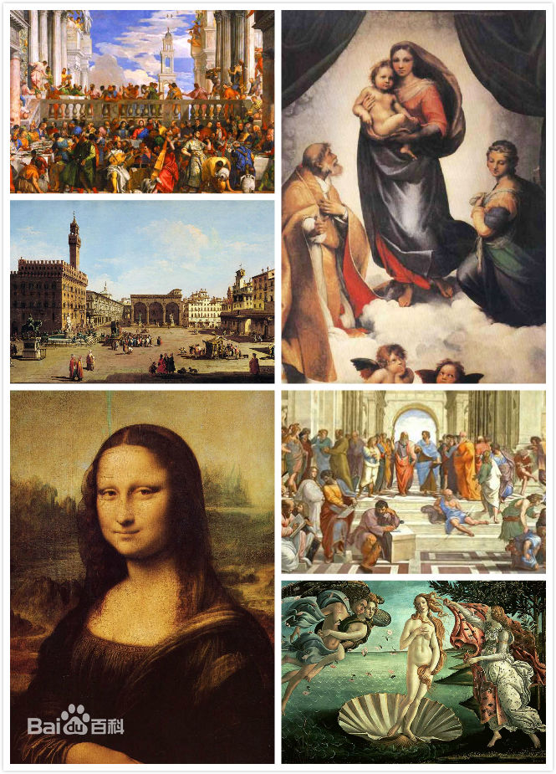

壁画《[最后的晚餐](https://baike.baidu.com/item/%E6%9C%80%E5%90%8E%E7%9A%84%E6%99%9A%E9%A4%90)》、祭坛画《[岩间圣母](https://baike.baidu.com/item/%E5%B2%A9%E9%97%B4%E5%9C%A3%E6%AF%8D)》和肖像画《[蒙娜丽莎](https://baike.baidu.com/item/%E8%92%99%E5%A8%9C%E4%B8%BD%E8%8E%8E)》是达芬奇一生的三大杰作。

米开朗基罗代表作《[酒神巴库斯](https://baike.baidu.com/item/%E9%85%92%E7%A5%9E%E5%B7%B4%E5%BA%93%E6%96%AF)》、《[哀悼基督](https://baike.baidu.com/item/%E5%93%80%E6%82%BC%E5%9F%BA%E7%9D%A3)》、《[大卫](https://baike.baidu.com/item/%E5%A4%A7%E5%8D%AB)》、《[摩西](https://baike.baidu.com/item/%E6%91%A9%E8%A5%BF)》、《[被缚的奴隶](https://baike.baidu.com/item/%E8%A2%AB%E7%BC%9A%E7%9A%84%E5%A5%B4%E9%9A%B6)》、《[垂死的奴隶](https://baike.baidu.com/item/%E5%9E%82%E6%AD%BB%E7%9A%84%E5%A5%B4%E9%9A%B6)》、圣洛伦佐教堂里的[美第奇家族](https://baike.baidu.com/item/%E7%BE%8E%E7%AC%AC%E5%A5%87%E5%AE%B6%E6%97%8F)陵墓[群雕](https://baike.baidu.com/item/%E7%BE%A4%E9%9B%95)和《[末日审判](https://baike.baidu.com/item/%E6%9C%AB%E6%97%A5%E5%AE%A1%E5%88%A4)》。

1. 文艺复兴的背景介绍，文艺复兴的主要精神，对美术的影响，介绍“美术三杰”艺术思想。

当时的意大利处于城邦林立的状态，各城市都是一个独立或半独立的国家，即城邦，14世纪后各城市逐渐从共和制走向独裁。独裁者耽于享乐，信奉[新柏拉图主义](https://baike.baidu.com/item/%E6%96%B0%E6%9F%8F%E6%8B%89%E5%9B%BE%E4%B8%BB%E4%B9%89)，希望摆脱宗教禁欲主义的束缚，大力保护艺术家对世俗生活的描绘。与此同时圣方济各会的宗教激进主义力图摒弃正统宗教的经院哲学，歌颂自然的美和人的精神价值。罗马教廷也在走向腐败，历届教皇的享乐规模比世俗独裁者还要厉害，他们也在保护艺术家，允许艺术偏离正统的宗教教条。哲学、科学都在逐渐地朝着比较宽松的气氛中发展，也酝酿着[宗教改革](https://baike.baidu.com/item/%E5%AE%97%E6%95%99%E6%94%B9%E9%9D%A9)的前奏。

1.文艺复兴是历史上第一次资产阶级思想解放运动。

2.推动了世界文化的发展，促进了人民的觉醒，为资本主义的发展做了必要的思想文化准备。

3.为资产阶级革命做了思想动员和准备。

1. 中世纪时期和文艺复兴时期的绘画有什么不同（中世纪是以“神”为绘画的主体，文艺复兴是以“人”为主体的）
2. 列表介绍文艺复兴的著名画家及其作品。

### 意大利

[意大利佛罗伦萨](https://baike.baidu.com/item/%E6%84%8F%E5%A4%A7%E5%88%A9%E4%BD%9B%E7%BD%97%E4%BC%A6%E8%90%A8)作为文艺复兴的发祥地，在诗歌、绘画、雕刻、建筑、音乐各方面均取得了突出的成就。佛罗伦萨著名的美弟奇家族是当时最重要的艺术赞助人。著名的美术[三杰](https://baike.baidu.com/item/%E4%B8%89%E6%9D%B0)拉斐尔、米开朗基罗、[达芬奇](https://baike.baidu.com/item/%E8%BE%BE%E8%8A%AC%E5%A5%87)全部诞生在意大利。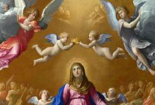

代表人物：

诗人：[但丁](https://baike.baidu.com/item/%E4%BD%86%E4%B8%81)、[彼特拉克](https://baike.baidu.com/item/%E5%BD%BC%E7%89%B9%E6%8B%89%E5%85%8B)

哲学家：[伊拉斯谟](https://baike.baidu.com/item/%E4%BC%8A%E6%8B%89%E6%96%AF%E8%B0%9F)、马基雅维利

作家：[薄伽丘](https://baike.baidu.com/item/%E8%96%84%E4%BC%BD%E4%B8%98)

画家：[达·芬奇](https://baike.baidu.com/item/%E8%BE%BE%C2%B7%E8%8A%AC%E5%A5%87)、[拉斐尔](https://baike.baidu.com/item/%E6%8B%89%E6%96%90%E5%B0%94)

雕刻家：[米开朗基罗](https://baike.baidu.com/item/%E7%B1%B3%E5%BC%80%E6%9C%97%E5%9F%BA%E7%BD%97)

建筑师：[伯鲁涅列斯基](https://baike.baidu.com/item/%E4%BC%AF%E9%B2%81%E6%B6%85%E5%88%97%E6%96%AF%E5%9F%BA)

音乐家：[帕莱斯特里那](https://baike.baidu.com/item/%E5%B8%95%E8%8E%B1%E6%96%AF%E7%89%B9%E9%87%8C%E9%82%A3)、[拉索](https://baike.baidu.com/item/%E6%8B%89%E7%B4%A2)

### 文艺复兴西班牙

16世纪后半叶和17世纪初西班牙文艺复兴进入“[黄金时期](https://baike.baidu.com/item/%E9%BB%84%E9%87%91%E6%97%B6%E6%9C%9F)”，在小说和戏剧方面成绩显著。

代表人物：作家[塞万提斯](https://baike.baidu.com/item/%E5%A1%9E%E4%B8%87%E6%8F%90%E6%96%AF)、戏剧家[洛卜·德·维加](https://baike.baidu.com/item/%E6%B4%9B%E5%8D%9C%C2%B7%E5%BE%B7%C2%B7%E7%BB%B4%E5%8A%A0)

### 文艺复兴德国

在德国，主要成就则表现在农民战争、讽刺文学以及科学技术发明等方面。

代表人物：[丢勒](https://baike.baidu.com/item/%E4%B8%A2%E5%8B%92)等。

### 文艺复兴法国

在法国，自由思想和怀疑思想相当发达。

代表人物：散文家：[蒙田](https://baike.baidu.com/item/%E8%92%99%E7%94%B0)、小说家：[拉伯雷](https://baike.baidu.com/item/%E6%8B%89%E4%BC%AF%E9%9B%B7)等。

### 文艺复兴英国

在英国，诗歌和戏剧空前的繁荣。

代表人物：作家：[莎士比亚](https://baike.baidu.com/item/%E8%8E%8E%E5%A3%AB%E6%AF%94%E4%BA%9A/121079)、哲学家：[托马斯·莫尔](https://baike.baidu.com/item/%E6%89%98%E9%A9%AC%E6%96%AF%C2%B7%E8%8E%AB%E5%B0%94)

其中，莎士比亚、[但丁](https://baike.baidu.com/item/%E4%BD%86%E4%B8%81)、[达芬奇](https://baike.baidu.com/item/%E8%BE%BE%E8%8A%AC%E5%A5%87)，被称为“文艺复兴三巨人”。

1. 欣赏名画《蒙娜丽莎》（欣赏方法：结构、明暗、面部、手、传说）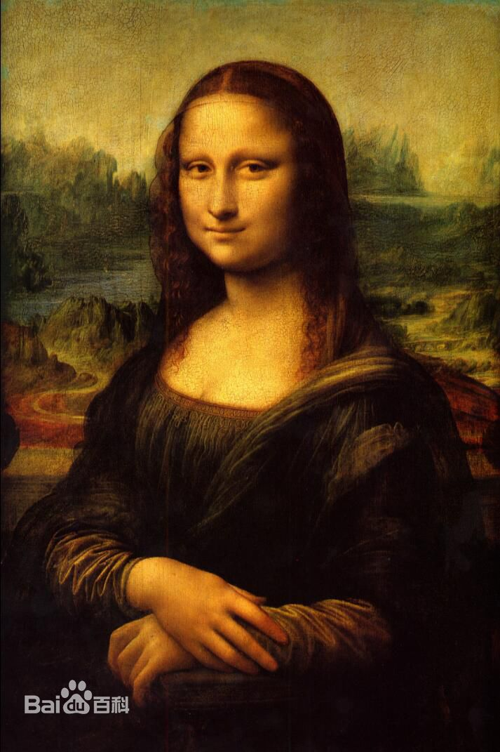
2. 赏析《最后的晚餐》（欣赏方法：结构、人物的神态、在画中找出犹大、和其他化作进行对比欣赏）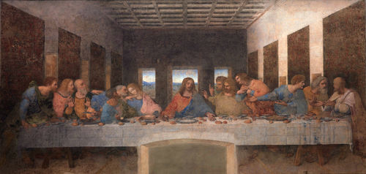
3. 介绍拉斐尔及其作品，了解《雅典学院》所表达的内容、目的。（提问：同学们认识这幅画（《西斯廷圣母》《雅典学院》）吗，认识的同学科以给我们简单的说说你多这幅画的理解）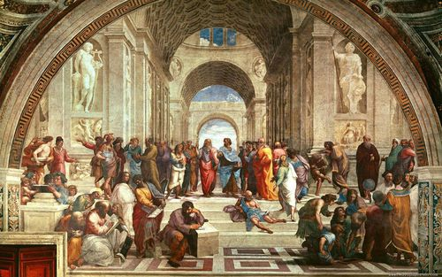

《雅典学院》绘古希腊哲学家柏拉图举办雅典学院之逸事。整个画面以纵深展开的高大建筑拱门为背景，描画了共11群组的57个学者名人。画面的中心是柏拉图和亚里士多德，柏拉图指着天，亚里士多德指着地，他们边走边谈，引经据典的样子。

柏拉图和亚里斯多德两旁站着的人，个个怀着崇敬，正在聆听两位大师的辩论，在柏拉图左边，他的大恩师苏格拉底在用他习惯的方式，掰着手指和一群人讨论着什么问题，站在他对面那位戴盔披甲的年轻军人似乎并不是很专注地在听他讲话。有人说，他是亚里斯多德的学生，马其顿国王亚历山大大帝。

在阶梯下平台左侧的人群里，中心人物是古希腊哲学家、数学家毕达哥拉斯，他正坐在那里专注地演算着有关宇宙和谐的关键在于与音乐协调的数学比率。一个小孩为他支着一个琴板，上面的结构图表可能对毕达哥拉斯的数学演算有着重要的参照意义。一个老人在侧面偷偷地抄着他的公式，站在毕达哥拉斯背后包白头巾的是阿拉伯的伊斯兰学者伊本路西德阿维洛依，依着柱基戴着桂冠正在抄写着什么的是古希腊晚期的哲学家伊壁鸠鲁。站在毕达哥拉斯前面手指一本大书的是修辞学家圣诺克利特斯，不知道他想给毕达哥拉斯一个什么重要的提示。他身后穿白斗篷的，是未来的乌尔宾诺大公弗朗西斯科德拉罗斐尔。

在阶梯下平台右侧的群组中，秃顶的数学家阿基米德是中心人物，他俯身用圆规在石板上画着几何图；4个青年学生正在认真地围观他身后头戴桂冠持地球仪者是埃及主张地心说的大天文学家托勒密；而正面持天文仪者则是波斯预言家、拜火教主索罗亚斯德。最靠右边的一说是拉斐尔的老师佩罗吉诺，一说是拉斐尔的朋友画家索多玛；而紧挨着他的则是拉斐尔本人。

在柏拉图前方很显赫的位置上，斜坐着的沉思者是古希腊大哲学家赫拉克利特；在亚里斯多德脚前位置也相当醒目的台阶上斜卧着一位衣冠不整半裸其身，颇似乞丐的人物他就是古希腊犬儒派哲学家第欧根尼。他的外号画面上一位从第欧根尼身边走过去的人，摊开双手对他的行为表示无奈……总的说来，这些人物，或行走、或交谈、或争论、或计算、或深思，完全沉浸在浓厚的学术氛围和自由辩论的气氛中。

1. 课堂回顾：

<1>、达.芬奇及其作品。

<2>、拉斐尔及其代表作。

1. 思考题：

<1>、文艺复兴时期的总体风格和造型特点是什么？

<2>、达.芬奇为什么能够成为巨匠？

**【教学反思】**

我把本课教学过程分为三个部分，也就是 作品展示—剖析探究—知识拓展几个环节。

一、作品展示部分我主要通过导语，引领学生赏析作品画面，得出“富有节奏和韵律，具有一定的形式美感”。

二、赏析展示作品完成后，学生尽可能深刻体会画面内容及关系，于是我进入第二个环节——剖析探究。请同学带着问题，思考与讨论：1、时代如何塑造大家？2、世界名画有何规律？仅仅只是好看么？

3.第三个环节，也就是知识拓展。通过赏析名画作品对同类的绘画把握它们的差别？学生讨论，发表看法，提高评述能力。

通过这几个环节，环环相扣，层层深入，既掌握了知识，又提高了语言表达能力，开发了学生的艺术创造力，增强了学生的自信心。本课的教学，以学生发展为中心，突出学生主体地位，教师变主导为指导，培养学生自主参与的意识，达到了全面提高学生美术素养的目标。

赵梓诚

# 第四部分：教学反思

## 静物素描教学反思

赵梓诚

静物素描是当前美术高考中常见的素描考试内容，由于其可供选择的器物甚多，因此对于考察学生的生活观察能力非常有效。广东省美术联考几年来都是倾向于静物素描考试，出题的方向更注重基础。针对此类情况，各地普通高中的美术专业训练均开设静物素描课程作为素描的主打课程。将静物素描作为精品课程来开展是一项具有探索性的工作，正常的写生训练，除了方法、课时、内容之外，并不容易体现出其内在的精品元素，哪怕是在几何体之后再训练静物素描，亦很难让学生明白静物素描的精髓所在。学生最直接的认识无非是为了高考。由此可见，树立精品课程意识与静物素描常规教学存在着较大的衔接空间，非常值得美术教师深入开展研究。高二美术备课组选择了这个课题作为精品课程研究，很有现实意义。

其一是符合当前美术高考素描考试的考查要求，把美术备考工作精细化。早在十几年前，石膏头像写生和真人头像写生曾经是美术高考树苗科考试当中雷打不动的内容，近几年随着美术高考人数的剧增，翻制上千个同样的石膏模型显然不切合考试实际，为了节约考务成本，真人头像也是被静物取代的对象。从这一层来分析，静物素描的可选择性空间非常大，而且其对考试而言也十分常见，把考试内容跟生活联系起来，静物素描的现实意义较大。

其二是静物素描精品化能够明确教学重点，体现校本特色。传统的美术训练均为学院派套路，先石膏几何体，再到石膏头像，真人头像，静物素描常常被作为色彩写生的热身练习。这种观念导致了美术课时分布的平均，未能紧扣当前高考要求，而将静物素描列为精品课程，既能体现出校本特色，又能加强高考要求的针对性。

静物素描具有上述两层意义的同时，也应该在高一和高三年级推广，深化课程内容设置，突出训练重点，细化步骤过程，进一步巩固和扩大精品课程的受众覆盖面，形成一种常规的授课模式和理论指导。

## 色彩风景教学反思

赵梓诚

在风景写生的过程中，首先碰到的问题是：如何在连绵不断的视野中截取最理想的部分，使之成为一张画的画面，以及怎样进行画面的安排，这就是取景构图。

风景写生教学函盖着取景构图、色调选定、塑造、修改等众多过程的训练，而取景构图处于最前端， 绘画之别于摄影，就是忠实于自然的同时，又在作品中渗入作者的感受，经大脑提炼表现出来，而不是面面倶到。

一、端正学生取景时的心态，去寻找自然界的亮点

在风景写生教学中常出现这样两种情况：

1、有的学生对自然界的景色很感兴趣，什么都想画，再加上一些风景名画的影响，总想画出雄伟气魄，导致构图取景时取很大一个角度，里面什么都有，对什么都感兴趣，结果完成后画面很平庸，甚至有些空荡。这就是“什么都想画，什么都画不好”

2、与之相反，也有学生总觉的景色很平庸，没有气势，挑不起作画的欲望，并且以此为借口，敷衍了事，画出来的还是平庸的作业。   
 以上两种情况是风景写生教学中最常见，也是最难解决的问题，

首先，此两种情况都导致画面平庸。前者的问题在于构图中需要有一两处亮点，而这些亮点就是你想画这张画的根本因素，把这些亮点画得精到，做到详略分明就能达到满意的效果，所以取景时取大而平庸的角度不如小而精美的角度，结合其他东西作为一种辅导的衬托，把主体表达地更完美。   
 而后者的情况是认识上的错误。大自然中一些不起眼的树木、建筑等都可以作为做画对象，关键在于作者怎样观察，如：西斯莱的《塞纳河小景》，把很平凡的岸边、树木、流水、游人，加之于光感的处理，使得画面微妙和谐。   
 教师应该引导学生在感慨为什么画家之谓画家而不是我们的时候，是否想到画家眼中的景色也是很平常的，关键在于构图取景时，是否去挖掘自然的亮点，组成耐人寻味的画面。

二、 培养学生在构图上的创新意识   
 “收集最理想的景色进行最理想的安排”就是对取景构图的诠释。这里所谓的理想并非固定的审美标准。绘画中的理想不是固定的，因个人的理念、时代、地域、民族等因素而异。   
 譬如：文艺复兴时著名画家达芬奇，以肖像画而著名于世。当时的肖像画流行正面或侧面为构图标准，而达芬奇却取3/4面来构图，这就是他理想的构图理念。而事实也证明了他的方法在那个时代是种创新。社会发展至今，肖像画的构图并不局限于正面、侧面、3/4面，每种派别、风格都有自己的构图标准。

当然，要突破传统和已先入的理念产生与众不同的新意，对大多数画者来说还很难，有些画家倾注毕生精力于这方面上，也未能如愿。这一点与个人的修养分不开。

# 第五部分：教学设计

## 石膏像素描概要及基本形像规律

**双流艺体中学 赵梓诚**

教学目的：1、知识能力目标：通过教学使学生了解石膏头像背后的故事，并对石膏头像的基本形象有个了解和认识。

2、方法与过程目标：通过图片欣赏和讲解认识石膏头像及画石膏头像所需要的工具材料。

3、情感态度价值目标：通过学习激发学生的学习兴趣，提高学生对石膏头像的敏感和概括能力，养成细致观察分析习惯。

教学重点：正确的观察方法，对形体空间状态的理解和分析。

教学难点：对形体空间状态的理解，各个面能否通过观察后运用用线技巧充分表现出石膏头像的体积感。

教学方法：讲授法、观察法、示范法。

教学准备：

教师：教案、多媒体PPT、摄像机设备、素描纸、铅笔、橡皮、石膏头像实物或照片。

学生：素描纸、铅笔、橡皮、教材。

课型：综合实践课

课时：1

教学过程：

1. 组织教学

师生课前做好充分准备

1. **认识石膏像**

（一）石膏人像造型特点

刚开始面对一个石膏像作品的时候，直觉观察上吸引我们的首先是对象的外貌特征。课堂内以石膏材质为载体的雕像，随着艺术各时期的造型理念和社会功能不同，人物造像便有着一定程式化规律可循。我们常见的欧洲雕塑复制品大多属“纪念碑“式，即为了纪念历史上文学、艺术、政治领域的诸多名人而做的纪念性雕像。大多形像庄严，神态肃穆。如：荷马像、伏尔泰像、亚里士多德像、米开朗基罗像、高尔基像、莫里哀像，等等。另外，还有为宗教功能服务的神话人物雕像，像我们所熟知的大卫像、拉奥孔像、摩西像，一般人物造型特点异于生活中的常人，更趋向于理想化的神明特征。

（二）石膏像人物故事

1.马赛像

吕德和卡布尔为了纪念法国大革命胜利而做的一组人物群雕《马赛曲》，表现了革命者战地冲锋的场景。马赛像截取了其中一个主体人物的头部形体。人像气质张扬，须发飘散，嘴部呈呐喊状态，展现出了革命者的无畏气质。

《马赛曲》是1992年，奥国军队武装干涉法国革命时，马赛人民威武雄壮地开赴巴黎战斗所唱的爱国歌曲。法国西共和国建立以后，立即被决定用作法国国歌。吕德借用这一曲名作为浮雕的提名，无疑是要在这座雄伟的凯旋门建筑物上宣传革命，宣传法兰西人民的爱国主义思想，让这一尊浮雕成为象征人民思想的纪念碑。

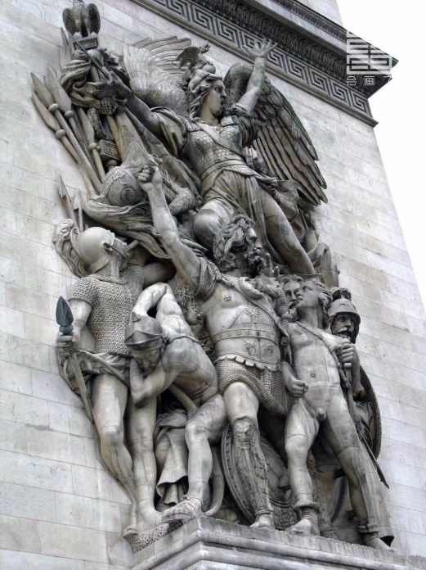 《马赛曲》

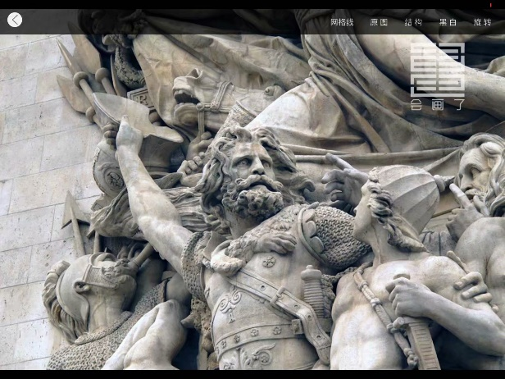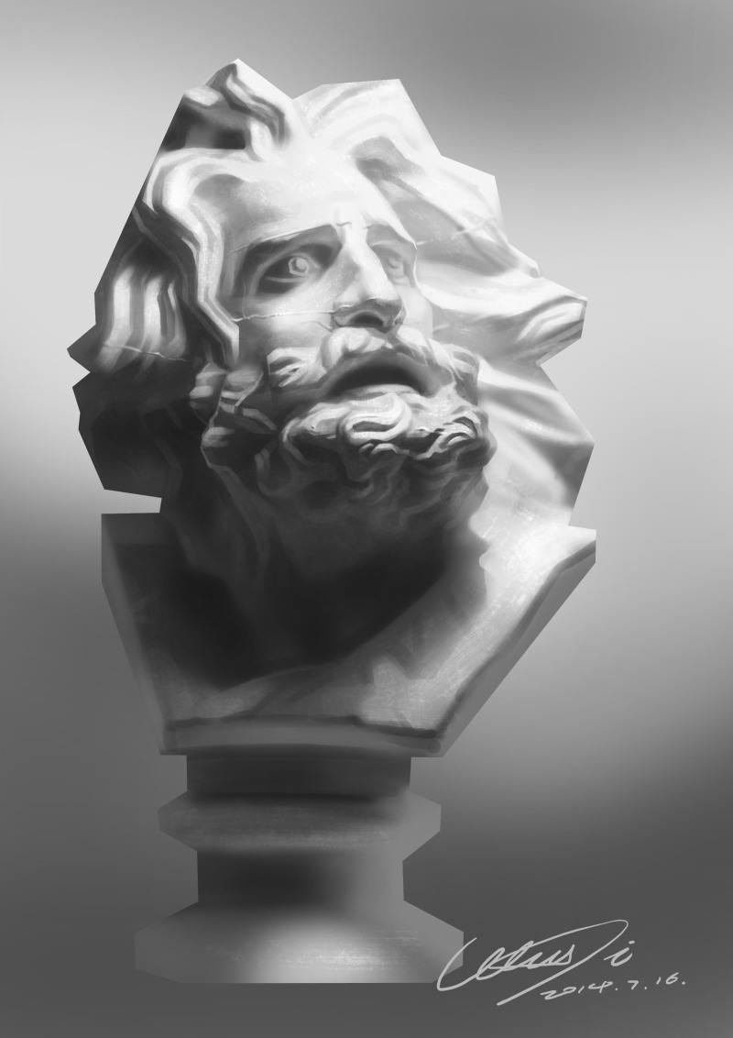

《马赛曲》局部 马赛石膏像

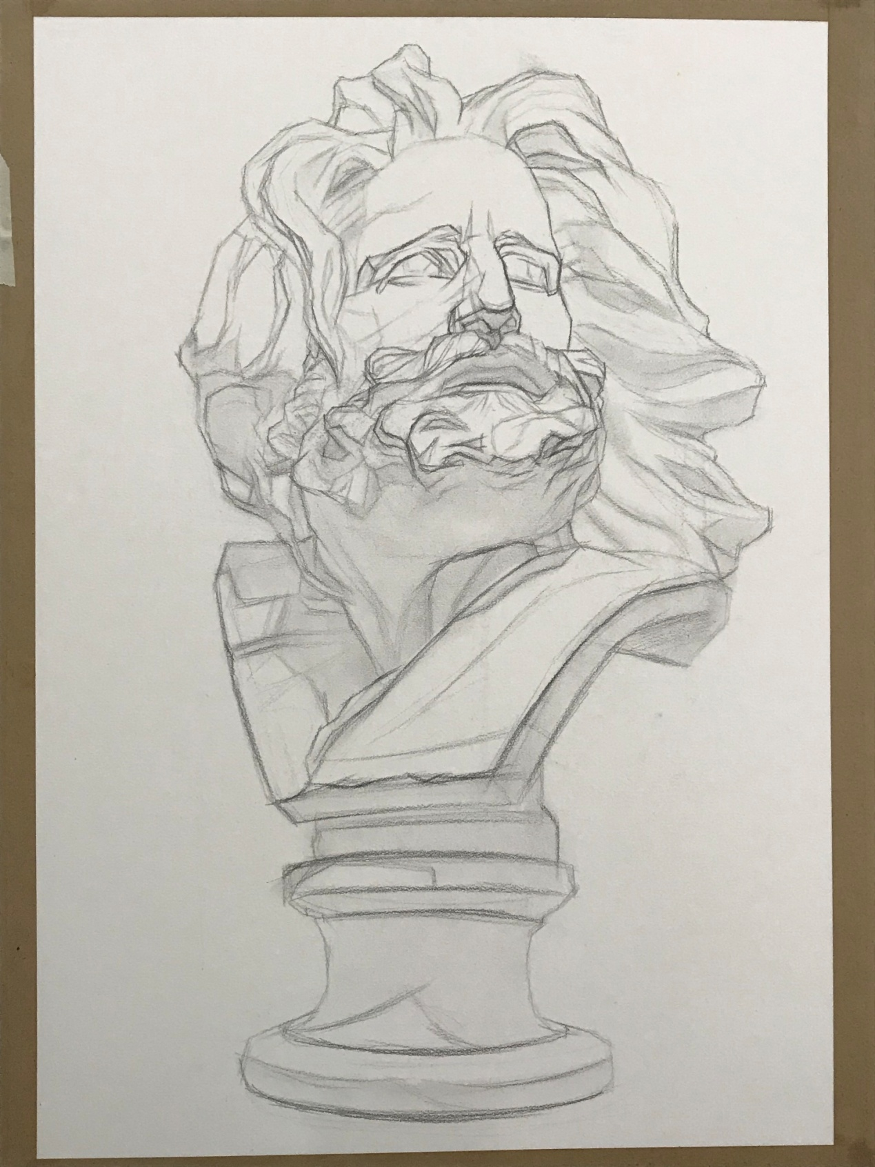

2 美狄奇像

美狄奇像是意大利文艺复兴时期艺术大师米开朗基罗为当时期美狄奇家族所做的造像。我们常见的石膏像取自全身塑像的头颈部分。米开朗基罗的雕塑造型往往为了展现人体的极致美感而强化形体矛盾对比。人物面孔雕刻的俊美典雅，四肢躯干则肌肉发达，形体健硕。所以画美狄奇时，一是要注意对其面容结构的精致描画，二要格外强调脖颈形体的饱满感与扭转力度。

朱里诺.美狄奇是此家族代表性人物洛伦佐美狄奇的弟弟，据说非常帅，帅到被誉为“新雅典的阿波罗”，他最著名的一个情人是西蒙奈塔-维斯普奇，被朱里亚诺称为“美之王后”。波提切利的《维纳斯的诞生》就是以她为模特。波提切利的另一幅名作《维纳斯与玛尔斯》中，维纳斯还是维斯普奇，而躺在她对面那位沉睡着的战神玛尔斯，正是以朱里亚诺为原型。不过朱利亚诺在25岁在教皇西克斯多斯四世策动的帕兹家族叛乱中遇刺身亡。

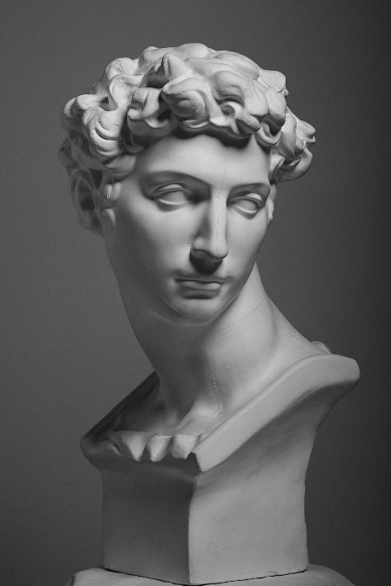 美狄奇石膏像

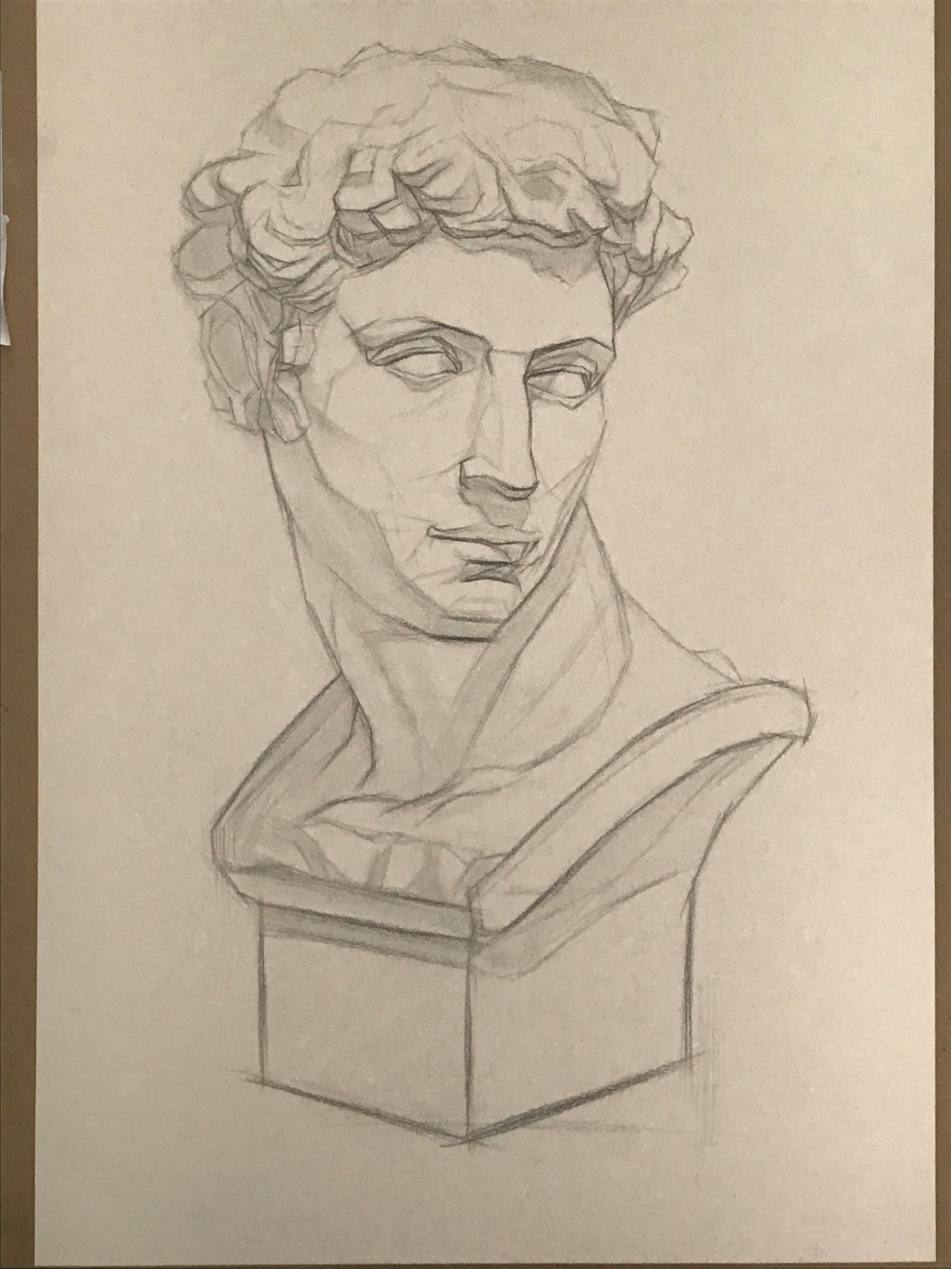

3阿格里巴像

欧洲古罗马时期的雕像作品。写实性的纪录了一位罗马将军形像，雕像前额部分宽阔凸出，眼窝深陷，表情阴郁。鼻子的体感厚重结实，而嘴唇则单薄小巧。两者造型上形成有趣的力量对比。紧张上翘的下颏更揭示了这位罗马猛士的威严与残暴气质。

全名玛库斯·维普撒尼乌斯·阿格里帕。古罗马政治家、将军。[奥古斯都](https://baike.baidu.com/item/%E5%A5%A5%E5%8F%A4%E6%96%AF%E9%83%BD/14291)的密友、女婿和助手。[万神殿](https://baike.baidu.com/item/%E4%B8%87%E7%A5%9E%E6%AE%BF/3797)建造者。 前13年冬出征北方的[潘诺尼亚](https://baike.baidu.com/item/%E6%BD%98%E8%AF%BA%E5%B0%BC%E4%BA%9A)。翌年负伤身亡。

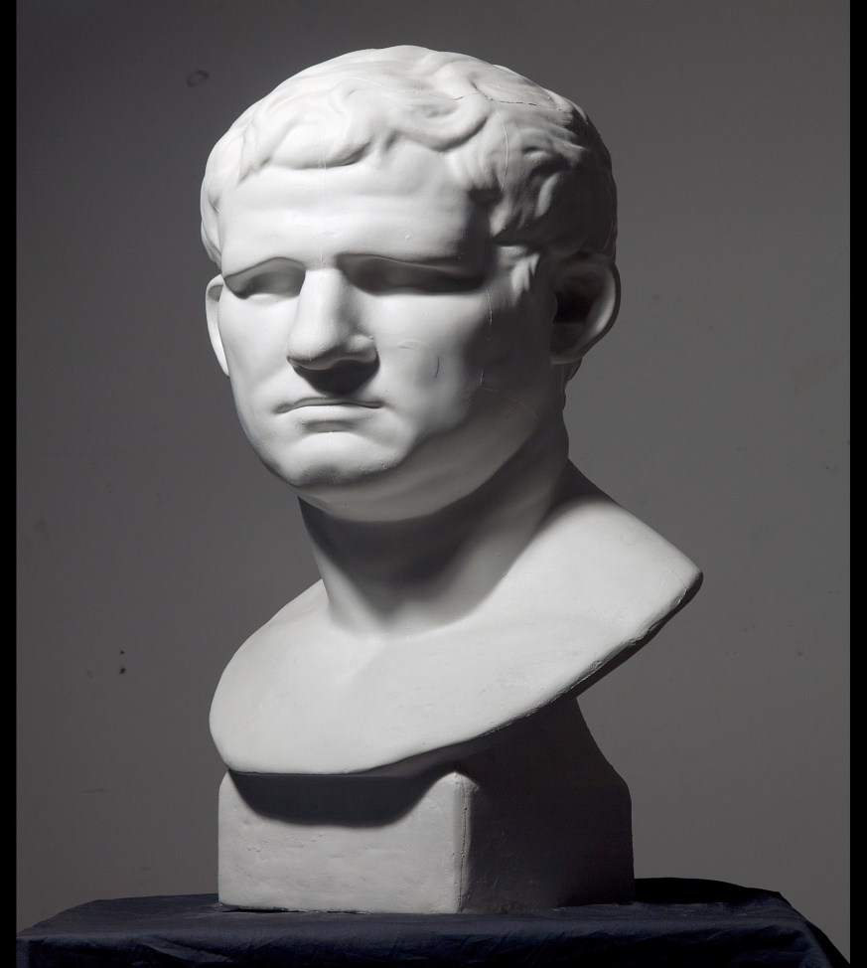 阿格里巴石膏像

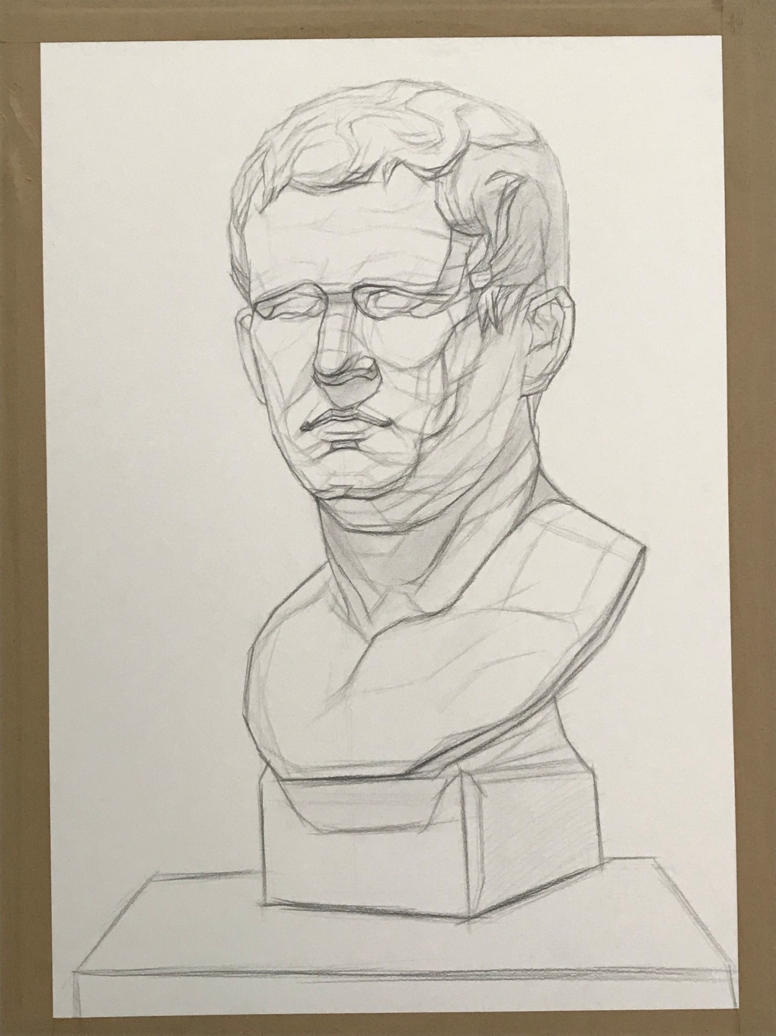

4伏尔泰像

十九世纪初法国雕塑家乌东的作品。伏尔泰是法国著名的哲学家、戏剧家和思想启蒙运动的倡导者。雕像的表情非常富有戏剧感，一双眼睑松弛鼓鼓的眼睛，似乎充满洞察一切的能力。上扬的嘴角也显露出嘲讽的微笑表情。因老龄的原因脖子肌肉松弛，头部前倾，体现了一位智慧的长者形像。

伏尔泰法国伟大的哲学家、戏剧家、社会活动家、法国启蒙运动中最有影响力的人物。他一生猛烈地抨击封建专制和宗教迷信。

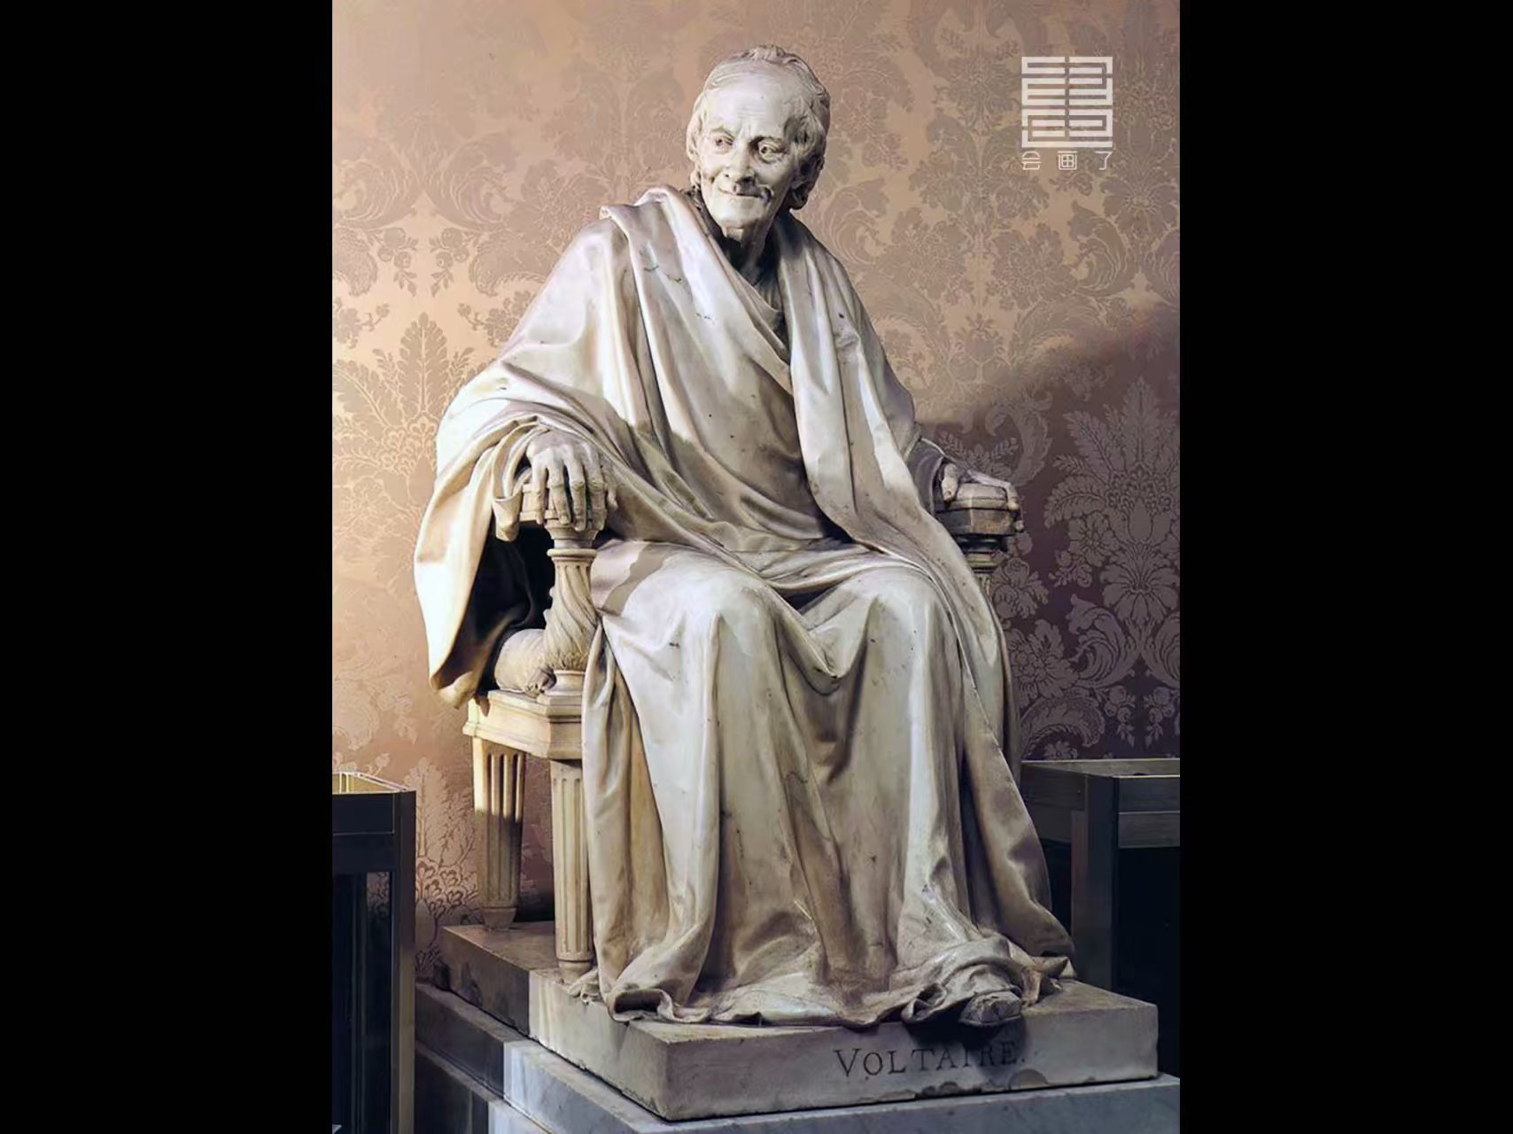伏尔泰石膏坐像

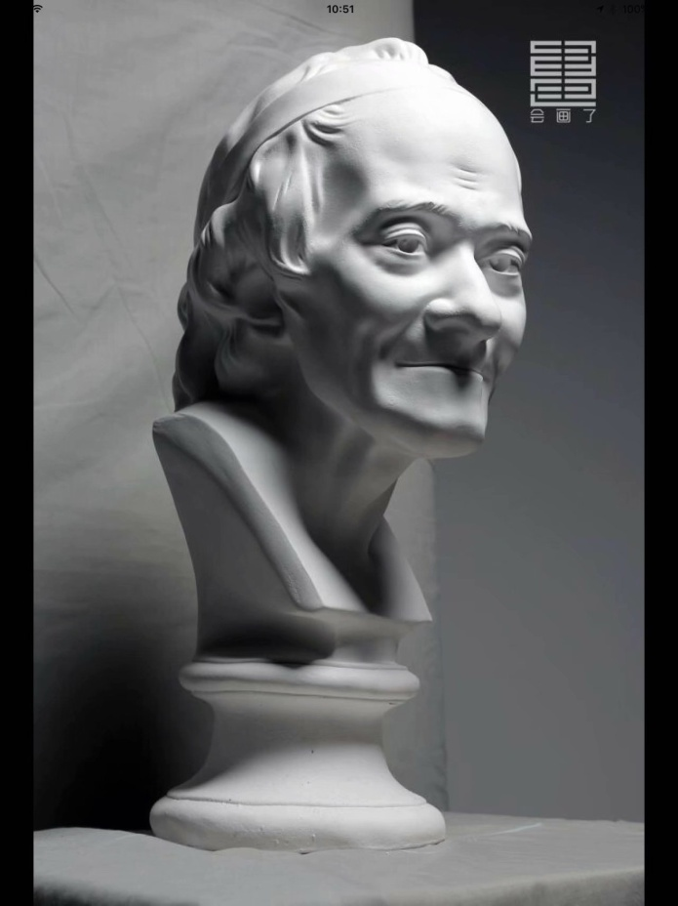 伏尔泰石膏像

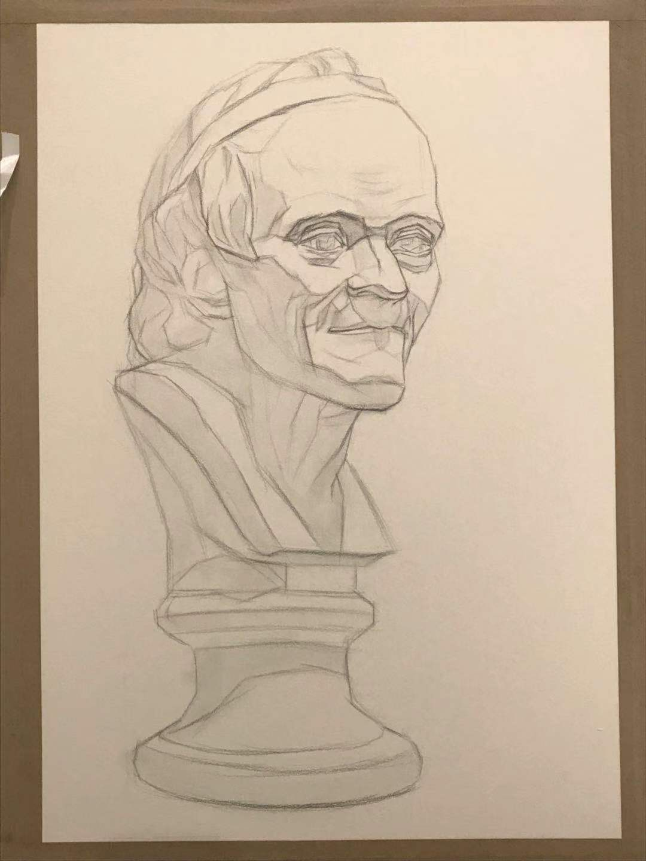

这里不再就诸多石膏像做一一赘述，希望同学能认真体会丰富的石膏造像特点与人物背景，把他们当做活生生的真人来画，而非冰冷的石灰质静物。

二．**石膏像素描训练目的**

素描石膏像是向真人肖像过渡的一个重要基础准备阶段。我们对石膏像形体的研究，也就是对简化了的真人形体进行研究。石膏像源于历代杰出雕塑家的雕塑作品，经过石膏翻模复制后呈现在我们眼前。其雕像本身已经过了对人物形像的艺术再加工，较之生活的中的真人，特点更加鲜明，造型上的艺术美感也更具有典型性。我们研究石膏像的同时也就是向艺术大师的造型理念借鉴的过程，并吸取他们的处理经验。另外，因石膏像材质单一的原因，结构起伏明显，所以训练中一方面可依据石膏模特的相貌差异变化大的特点，练习我们对形像观察上的敏锐感，积累观察经验。另一方面，作为一个静态模特也更适合我们对人像结构做细致的理解性分析，进行较为深入的形体刻画。以逐步提高同学的塑造表现能力，确保获得扎实的基本功。素描石膏像的课程，同时也是国内各艺术高校重要基础教学内容和招生考试常见科目。

**三. 工具、材料**

1.素描铅笔、炭笔  
　　铅笔：美术铅笔的铅芯有不同等级的软硬区别  
　　硬的以"H"为代表，如：1H、2H、3H、4H等，前边数字越大，硬度越强，即色度越淡；  
　　软的以"B"为代表，如：1B、2B、3B、4B、5B、6B等，数字越大软度越强，色度越黑。

炭笔：软、中、硬

2.素描纸  
　　一般用8K或4K练习。  
　　刚开始画可以用一种纸质薄一点的也可以，价格比较低，一般每张几毛。练习打形以及简单的明暗练习还是可以的。缺点就是这种纸不利于反复擦改，后期画素描就换成厚的素描纸。  
　　当然根据个人条件选择即可，总之素描纸选择纸质较厚、纹路清晰、有手感，摸上去有粗糙的一面是正面，用作画画，容易上色。  
　　3.铅笔刀  
　　可以选择美工刀。  
　　4.橡皮  
　　分硬橡皮和软橡皮（橡皮泥），刚开始只用硬橡皮即可。

5.夹子或纸胶、透明胶  
　　6.画板  
　　用8开或4开。

**四.作画方法、步骤**

1. 观察与起形

轮廓、比例、动态、透视、结构

**五 线描轮廓练习**

刚开始石膏像素描训练时，不妨先从线描的方式入手。线是造型最本质的元素，涵盖了解决人像的轮廓、比例、动态、透视、结构等诸多问题，使同学能够直观的表现基本轮廓形像。作画之前，观察一下模特的轮廓特点以及长宽比例，用长线画出石膏像大的轮廓形状，这也是为了获取模特最基本的形体，而后逐步确定五官等其他结构形状。动势线宜画的连贯流畅，局部形线条须画得细致耐心。对线条的处理也应注意它的虚实节奏变化，练习过程中尽量避免依赖所学的习惯技巧，把线条画的过于潦草率性，你可能会因此变的没有耐心。要相信自己的眼睛，去画实际观察到的形体。对于线条的推敲与反复调整也是不可或缺的，其中哪一些需加以进一步改正的要果断擦掉，力求画出更为精确的形体。作画的后程阶段可适量增加画面检查的时间，调教整体形质量，理顺好线条的繁简关系，力求轮廓饱满，形像鲜明。

## 风景色彩写生

**双流艺体中学 赵梓诚**

**课 程：场景色彩写生 授课形式：面授、多媒体教学**

**教 材：整理材料**

**一 教学目的**

风景色彩是色彩教学中一个极其重要的组成部分，对提高学生的色彩写生能力和认识自然、表现自然的能力有着重要的意义。通过风景色彩的学习，使学生认识和发现色彩的空间美，增强色彩表现能力，能够进行场景色彩写生与表现。着重培养从大自然中发现美、感受美、表现美、创造美的能力，运用水彩画独特的表现语言从大自然的原始魅力中汲取创作的灵感与激情。

学会用概括的手法，表现繁杂的自然境象，构图简练，色彩整体，并有一定的设计意识，能动的去把握和控制画面的能力，熟练综合的运用水彩技法来表现不同的景物，画面丰富耐看，每幅画都有明确的色调，格调高雅，有一定的个人特点和追求,为专业学习打下较好的色彩基础。

**二 教学要求**

风景色彩写生课不仅仅是技法和技能的训练，更重要的是培养学生独立的审美眼光和高品味的画风。学会用概括的手法，表现繁杂的自然境象，构图简练，色彩整体，并有一定的设计意识，能动的去把握和控制画面的能力，熟练综合的运用水彩技法来表现不同的景物，画面丰富耐看，每幅画都有明确的色调，格调高雅，有一定的个人特点和追求,为专业学习打下较好的色彩基础。

**三 教学重点**

着重解决画面的构图、色彩色调、表现手段及正常宽松的作画心态。主动的探索水彩画的各种表现技法，并就不同的境物用不同的技法来表现，画面画法随意大方，体现出表现方法的多样性和灵活性。

**四 教学难点**

如何重新组织画面的构图，最本质的反映客观对象的特点，做到去表及里，去粗存精，有目的地强化和再现客观景物的精神面貌。

**五 教学方法和手段**

写生前先做多媒体课件演示、中外水彩画大师作品欣赏和经典场景画作品欣赏。开始写生后主要采取面授形式，根据每个同学的具体情况、实际能力来制定相应的教学措施，做到对不同的教学对象因材施教。定时进行学生作业的讲评。尽量去发掘每个学生的优点和长项，充公调动学生学习的积极性，多动脑，勤动手。学习掌握气氛感受、情调表达和意境体现，自觉吸收与借鉴他人成功的表现技巧和艺术处理的经验，逐步掌握按艺术规律来处理和表现自然规律的实践经验，提升自身艺术鉴赏能力和手头表现能力。

**六 注意事项**

写生前，我对这四周景物和室内场景写生课进行了总体的考虑和布局：突出重点，抓住最主要的问题，使学生在最短的时间内学到更多的场景色彩写生画的知识。我把这最基本的场景色彩写生入门大致归纳为四个方面：

**第一：树立正确的绘画心态，放开胆子去作画。**放开去画，并不是乱画，不要怕失败，作为学生，画不好，画失败是很正常的。我们要明白一条真理，就是失败的越多，离成功越近，前提是要不断的查找失败的原因，如何去解决和改正。养成轻松愉悦的绘画心态将能对学生今后的绘画生涯及成就产生巨大的影响；

**第二：是构图，场景画的构图成败，将直接影响这张画的质量。**好的构图是成功的开始，学生在画正稿前最好用速写本多画几幅构图，反复地推敲，选择最佳的一张构图做成正稿。每个景点都有它的特色，如何去把它独特的审美价值再现在纸上并不是易事，作为初学者，进行多张小构图练习是很有必要的。无论是静物、人物或风景画，构图都非常重要，我们应把它放在第一位。同是一个景点，不同的画家去画它，构图必定不同，因为每个人的喜好不同，构图的美感是多样性的，不是一成不变的公式。构图的差异性其实就是作者的审美情趣和个性的具体反映；

**第三：是画面色调问题。**对初学画水彩的学生来说，我这里强调的是画面大的色调关系。学生最初的色彩训练要求，主要画短期的色彩作业为主，训练学生敏锐的色彩观察能力和表现能力。如要求学生完成多幅这样的色彩训练科目，相同景物、相同的构图，不同的时间、不同的光线去画，学生必须能够区别相同景物不同时间段的色调变化情况。学生画的每幅作品都有其独特的色调，尽量避免习惯用色和色调雷同。当然对初学者而言，这样的要求有一定的难度，只有通过大量的色彩训练才有可能解决。而教师必须在风景画教学过程中经常地引导、提醒学生注意色彩问题，使学生养成正确的观察方法和表现方法，有意识地去注意每幅画的色调问题。大自然的色彩丰富异常，千变万化，我们必须学会去把握其主色调，注重大色块的表现，任何细节的变化及丰富，唯有这样你的色彩风景画才能经得起考验和推敲，色彩才有力度；

**第四：素描关系在**场景色彩写生**画中的重要性。**画面的构图、结构、空间透视、虚实、黑白灰的对比以及画面整体感的处理，这些无疑和素描能力是分不开的。对初学者而言，除了大的色彩关系之外，大的素描关系的把握无疑是最重要的。打个比方说，我们画一个杯子，上面有图案，先画什么，后画什么，虽说很简单，但还是会有少数同学作画的方法步骤不对，他们可能会放弃主体，而认真的去画杯子上的图案，正确的方法却是先把杯子的比例、透视、体块质感等大的关系画出来，最后才画图案。图案这一细节是建立在大的合理的空间体积上的细节，而不是脱离杯子这一“本质”的细节，以此来推，画场景画也是一样的道理。以上谈这四点要求是画场景最基本的要素，把这几项问题解决了，学生的场景画也就见效了。

**七 教学内容**

。

风景画画种分类：中国画，油画，水彩画，（透明水彩画，不透明水彩画）丙稀画等。

本课以水彩为主。

**水彩画简述**

水彩画是以水为媒介、运用水溶性颜料作画的一种绘画形式。**水彩画一般可分为两类**：一类是透明水彩，另一类是不透明水彩（又称水粉）。两者最大区别在于透明水彩的明暗色阶变化要依靠画纸的底色和颜料的透明度来控制，不需加白色；而不透明水彩需要加入不等量的白色（白粉）来控制色阶的变化。因两者所用颜料的区别和所用技法的不同，画面效果也有明显的**区别**：水彩画透明而灵动，水粉画则厚实而丰富。这里所介绍的技法主要是指透明水彩技法。与其他画种一样，水彩画也有一定的局限性。例如它不易反复涂改，如果冲洗次数和覆盖次数过多则会失去水彩透明灵动的特性，同时画纸纹理也易遭损坏并产生“脏”、“腻”的感觉，因此在创作大幅水彩作品的过程中会有一定的难度。

**第一节 场景画的表现手法**

**1、           水彩、水粉画**

**2、           国画**

**3、           油画**

**4、           素描速写（铅笔钢笔等不同工具表现）**

**5、           丙稀画**

**第二节 学习风景画的几种方法**

**1、           临摹**

**2、           写生**

**3、           创作方法**

**4、           记忆画**

**第三节 风景写生的工具材料**

**1、           颜料与纸、笔**

**2、           其他工具（画板、画夹、水桶、抹布、调色盒、喷水壶、工具箱、透明胶、小铁夹等）**

**第一章  场景色彩写生的方法步骤**

**第一节，水彩与水粉的不同特点与步骤**

**一、水彩**风景色彩写生**写生的特点步骤 （详）**

**1、起稿构图。**由于水彩颜料的覆盖性较差，起稿时最好用铅笔，且尽量少用橡皮擦在水彩

纸上反复擦改。如果修改过多，会破坏水彩纸的结构而使纸的表面起毛。铅笔稿要画出构图中的各种关系，安排好画面主次，虚实，明暗，形体结构，透视关系等。阳光下写生，光影的描绘要有明确的部位关系。

**2、着色前的准备工作**

（1），着色前的思考。在着色前有个观察、思考的过程，如，根据水彩风景写生“由浅到深、“由远到近”的着色程序来计划、安排着色的步骤。即先画哪里，后画哪里，干湿画法的部分，用水的多少，及画面的基本色调等要有所考虑。

（2），还要计划好哪些部分一遍色完成，哪些要多次重叠塑造完成。

**3、开始着色**

按着色程序，先画天空与远景。景物较复杂时，一般先画天空，再画地面上的中景与近景，这是因为，天空是画面上最远的一层。天空的颜色与各种云彩是一次性画完，尽可能不再进行改动，就可保持深远的感觉，画天空一般用平涂与湿时连接法进行。

**4、画中景和近景**

画完远景后，就画中景与近景，中景是一张场景画的最主要的部分，是重点塑造和重点表现的部分。近景是起拉大空间层次方面的表现，所以近景要概括，中景细致。在画中景、近景时，要抓住重点部分，全面铺开，构成景物层次之间的对比关系。色彩关系要相互呼应，又要相互对比，控制好整体的色调。

对于水彩画面的颜色，要尽可能的一次把颜色画够，第一遍色尽可能的接近对象，对于较繁杂的景物，还是不可避免的要多次重叠完成，。要选层次不太复杂的景物来画，上色要注意抓大块颜色的变化，这样便于把握，容易表现。

**5、深入刻画、调整完成**

这一步重点仍是在中景与近景上，在强调整体关系的前提下调整画上中景、近景的色调与色彩关系，找出有代表性的细节进行描写刻画。刻画中要注意各景物间的层次关系、主次关系以及色彩关系，不可孤立地去描绘单一的物体、或孤立观察单一物体的色彩，应记住，色彩写生，主要是表现对象的色彩关系。局部要有变化，而这变化又要统一在一个整体的色彩关系中。刻画中要处理好部分与总体的关系，要整体地看，整体地比较，看好了想好了再动手修改。

**水彩**风景色彩**写生着色(上色)的基本程序**

**1、由浅到深。**因水彩画的工具材料构成的特殊特征，透明、透,它没有用浅色覆盖深色的能力。

**2、由远到近。**因远的场景会产生一种虚远模糊的感觉，色彩也感觉较单纯，近处场景光色对比强烈，繁杂，主体物是集中在中景和近景上，水彩色没覆盖能力，最后画远处的场景可以说就没法再画上去。

**二、水粉的特点步骤（略）**

与水彩画的步骤大致相同，只是水彩是透明水彩，水粉画是不透明水彩，水彩的上色是从亮面画到暗面，从浅色画到深色，明度深浅靠水份的多少来调节。而水粉画是从暗部画到亮部，从深色画到浅色，明度深浅靠白色的多少来调节。两者同样要采用干画法和湿画法及干湿结合来表现对象的虚实空间层次关系。

**第二节 由天空、远景向近景渐进的方法（室外场景）**

在表现不同距离的景色时，视距近的景物，明暗色调差别大，色彩对比强烈，景物清晰，色彩偏暖，色彩变化丰富。随着景物的推远，色彩变化逐渐减少，对比逐渐减弱，景物模糊，景物愈远其色彩愈冷，变化愈单纯。

天空的观察与表现:

天空是复杂而多变的。由于大气层和光的作用，天空云层的变化绚丽多姿，不同时刻，不同季节与气候都影响着云层的状态。只要我们细心观察就不难发现，随着大气的运动，云层时厚时薄，远近形体有透视差异外，还有明暗层次变化和色彩变化等。但在大多数情况下，天空会呈现出上冷下暖、上暗下明的感觉。因此，我们在表现天空时，首先要敏锐的捕捉色彩关系，把握云层的形状与透视，落笔要肯定、到位。表现技法上多采取湿画法为主，看准下笔，一气呵成。

由天空、远景向近景渐进的方法：

先从天空画起一次画好，形成整体感，再趁湿画远景，使天边的景物与天空自然衔接，再接着画中景。这样由湿于干，由虚到实的表现，产生较好的空间层次关系。

**第三节 从主体景物开始的方法**

在示范过程中讲析

**第四节 勾轮廓填色的方法（略）**

多采用钢笔（铅笔）淡彩法表现

**第二章  观察与表现**

学习水彩风景色彩写生，首先要学会正确观察色彩的方法。初学者在写生时，往往遇到这样的问题，询问老师这个物体是什么色，那个物体是什么色，总是痴痴的盯住对象看，结果无法判断出色彩的准确性。要知道，任何物体都不是孤立存在的，都是一个整体的组成部分，物与物之间都是相互影响和制约的，一切色彩都处在一个相对的环境之中。我们观察色彩一定要从把握整体色调入手，把表现的对象置于所处的光源以及环境中作为一个统一的整体进行观察，然后，我们再从这整体中将各个局部进行比较，去区分这个局部与那个局部的差别，找出它们的相互关系。画色彩其实就是画色彩关系，这种色彩关系的正确性就是在整体观察和全面比较的过程中完成的。

**第一节       场景的选择**

怎样在繁杂的自然中去选取要表现的景物，是场景色彩写生中的首要环节。而在选景的同时，往往会要考虑景物在画面上构图的组织安排，二者联系紧密。选景构图的因素很多，画者要根据不同的取景对象采取不同的构图形式。对庞杂的景物要概括和取舍，提炼那些具有典型性的东西，甚至还可以根据构图的需要，移入或添加一些景物来帮助突出主体，使其更加集中、明朗。一般来讲，初学者不宜选择过于复杂的景物，应从比较简单的一树一木，一山一水入手，以有远、中、近三个层次为佳，其空间色彩变化规律容易把握，构图也好安排，能较完整地表现空间效果。

进行景物选择时应注意以下几个方面的问题：

1）在健康审美观指导下，根据艺术美的要求去细心观察，要有利于突出主题内容，增强作品的艺术感染力。养成时刻注意观察周围景物的习惯，发现其自然美的所在；

2）依表现主题的需要，选择其描绘的角度；

3）考虑到作画的条件。场景写生要求景物光线较稳定，画者位置要较固定。另画者的坐位，

避雨，遮阳也考虑周到，确保写生作业的完成。

4)可借助于“取景框”来**取景**，它可以用一张64开的纸，在中间挖一个长方形的小孔就可以，也可用两手来搭成个方形取景，另有相机的也可以用相机来试着取景，便可看到各不同的画面，选取最好的部分描绘到画纸上来。

**第二节       如何认识自然的光与色**

**光色变化的一般规律**

风景写生是在室外进行，光色差异很大。为此要注意以下几种情况：

1）因光源不同所产生的光色变化；

2）因环境不同所产生的光色变化；

3）因空间距离的不同所产生的光色变化；

注意要处理好形的透视关系，不然，会影响空间的表现，在写生中，要注意“**色彩透视**”的问题。基本规律是，近景的色彩对比和明暗较明显，给予其他物体的色彩影响也愈强；离我们距离愈远，则色彩愈弱，其他物体所受的影响也愈弱，甚至某一色调会逐渐改变变另一色调，如近山与远山，近山对比强，色彩层次分明，颜色丰富，且呈现其固有色，若将它对推远到中景，山就不那样清楚了，远山颜色也全变了，本来是绿色的树木，都变成淡紫或淡蓝灰色了。色彩透视的现象，因为空气中存在微粒、水气和灰尘等，产生光的吸收与反射作用。到极远处的地平线上，许多物体固有色都失去它的本来面目，而与天空的色调相近，这说明近色与远色变化是很大的。

4）因气候不同而产生的光色变化

不同的天气形成画面不同的色调，给人以不同的情趣与色彩感觉。晴天，受光部分都偏暖色调，背光和投影部分因受天光的影响而偏冷，反光部分受环境的影响较大，明暗交界线部分与明部对比强烈，中间色部分主要是呈现固有色；

阴天，受光部一般呈现较冷的色调，背光部因受环境的影响和受光部产生对比，而呈现较暖的色调。风、下雨、雾、雪气候与阴天类似，场景色彩普遍都受环境的影响。写生时要结合实际景物情况，把各方面的因素联系起来进行观察、分析、比较、理解。同时抓住其特定对象在特定时间、光线、气候、环境下的光色特点来进行描绘。

**第三节       干、湿技法**

水彩画表现技法多种多样，很多有关书籍都作过详细的诠释，现就自己的经验对两种最基本的、常见的、也就是最难掌握的技法作一些适当的补充与提示。

**干画法**：是用水调和颜色后，在干纸上着色的一种基本技法。干画法又分干重叠与干连接两种。干重叠是第一遍颜色干透后，再重叠第二遍颜色，要求第二遍颜色比第一遍颜色浓、暗；干连接是在第一遍颜色干后，再在其边缘上并置第二遍颜色，不使边缘扩散。

干画法的特点是：造型坚实有力，表现对象突出，形体肯定，体面转折明确，色彩层次清晰。

**干画法常见问题及其解决办法：**

1、颜色易灰、脏。主要原因是重叠次数太多，每次重叠的颜色都有变化，没有考虑几遍颜色重叠后产生的色彩效果。颜色太多太杂就会浑浊而失去色彩倾向。解决的办法就是：不要过多的重叠色彩，即使重叠也要注意，越是后面的颜色纯度要越高。

2、颜色易板而不透明。主要原因是重叠色彩时颜色过厚，特别是半透明色（如赭石、熟褐等）与不透明颜色（如土黄、土红等）的运用。解决的办法是：重叠颜色时，越到后面要越薄，并且水色饱和度要高。

**湿画法**：是用水调和颜色后，在湿纸上着色的一种基本技法。湿画法又分湿重叠与湿连接两种。湿重叠是趁第一遍颜色未干时，再重叠第二遍颜色，要求第二遍颜色的含水量比第一遍颜色的含水量要少，而颜色饱和度要高；湿连接是在第一遍颜色未干时，再在其边缘上连接第二遍颜色，使边缘线相互晕化而产生模糊的效果。

湿画法的特点：造型柔和，形体边线模糊，色彩层次含蓄，水色丰润，富于变化。

**湿画法常见问题及其解决办法：**

1、易出现水渍。主要原因是第二遍颜色重叠时，比第一遍颜色水多而色少，把第一遍颜色反而冲开的结果。解决的办法就是：第二遍重叠颜色时宜水少而色多。

2、物体易走形。主要原因是第二遍叠色和接色时水分过多产生流动而造成的。解决的办法就是：第二遍叠色和接色时与第一遍颜色的水分等量运用，这就要处决于作者的经验去把握水分。

当然，**干湿画法**在水彩风景写生中不是孤立运用，而是巧妙结合、灵活变通。一般情况如下：

1、铺大色彩关系以湿画法为主，具体塑造以干画法为主；

2、远景以湿画法为主，近景以干画法为主；

3、虚的、次要的部分以湿画法为主，实的、主要的部分以干画法为主；

4、光滑柔软的物体以湿画法为主，坚硬粗糙的物体以干画法为主。

干湿画法是水彩风景写生中最基本的表现技法，是外出写生必须熟练掌握和运用的。至于其他一些特殊的技法在这里暂不作专题介绍。

**第四节       常见景物的表现方法**

**1、树的观察与表现**

树的表现在场景写生中是一个非常重要的基本功，许多场景写生中离不开“树”这个基本原素的表现。画好树，场景写生的问题就解决了不少。画树，必须要了解树的形体结构。不管哪种类型的树，都是由根、干、枝、叶几部分组成，只是由于自身的生长规律，使得树的外形千姿百态。但无论树的外形如何变化多端，都可以把其理解为球形，伞状和圆锥形等几种形态。

在画法上，首先从树冠（即树叶部分）开始，趁湿先画树冠的受光面再连背光面，分组表现出树叶的前后左右的空间关系。树叶分组，大小块面适宜，块面之间适当留出空隙，使其透气具有空间深度。然后添加树枝，顺着树叶块面的空间走势，注意树枝的前后穿插与疏密对比，干湿结合勾枝，与叶浑然一体。最后画树干，树干的表现采用干湿并举的方法，湿画法使树干顺畅灵动，富有生机；干画法使树枝苍劲有力，宜于粗糙质感的表现。无论哪种表现方法，总要表现出树干的体积感及主、支干的空间感。再者，要强调的一点是叶、枝、干的色彩关系要表现正确。由于环境的变化，会影响树的色彩变化，因此，我们要善于捕捉多变的色彩关系。树丛的表现主要抓住大的层次关系，通过色彩对比，明暗深浅对比去把握树的主次与虚实，这样就能避免紊乱、拥挤和呆板的现象。

**2、山石的观察与表现**

山石的表现是水彩风景画中常见的自然景物。“横看成岭侧成峰，远看高低各不同”是反映出山的多姿面貌。山越远，颜色越冷，边线越模糊，体积越弱。反之则颜色越暖，边线越清晰，体积感越强。远山上方颜色深，下方颜色淡。

**画山**，首先注意山体走势和远近层次的明暗、色彩关系。趁天空颜色未干时，连接远山山峰的颜色并表现山脚的色彩。近山先画山脚的颜色，用重颜色连山峰与远山脚，这样色彩衔接自然，就能达到层次分明的空间效果。

**画石**，中国画有“石分三面”之说，也就是立体的去表现石头。先看准大体色彩关系，趁湿铺色。在塑造体积时，以干画法为主，辅以湿画法。湿画法表现石头的背光部则虚，干画法表现石头的受光部则实。体块的转折要干画，就能表现石头坚硬的质感。画石头应象画静物一样的去表现。

**3、水的观察与表现**

水无色透明，主要是反映天光或水被污染的颜色。又因环境、气候等因素影响，水的形态与色彩也随之不断变化。

水的形态概括为二种：即平静水与流动水。

**平静水**表面如镜，直接反映天光与环境颜色，天光、环境颜色表现为景物的倒影。映衬在水面的倒影一般比景物的色彩、明暗要灰暗、偏冷些。表现平静水时，宜采用湿画法，把实景与倒影连起来画，能较好控制整体。

**流动水**波澜起伏，水色跳跃，倒影支离。水流湍急则倒影全无。表现时，宜顺水流势用笔，加强流动感，水波纹的处理应找出其规律，概括出特定形态去表现；山泉、瀑布的表现要抓住流动的气势。“白哗哗”往下淌的水要靠周围环境的深色来烘托。飞溅的水花则可留白。

**4、建筑物的观察与表现**

建筑物也是场景画中重要的表现内容，是人文景观与自然景观巧妙融合的整体。建筑物形式多样，风格各异，但是无论何种形式，我们观察时都必须从整体出发，多注意建筑物与自然景物之间相互的色彩关系与空间关系，建筑物与建筑物之间的形体差异、层次变化，不要孤立的去看那些无关紧要的细节。表现时也要从整体入手，先用湿画法表现整个建筑物的大体色彩关系。待干后，再从大色块逐步向小色块过渡，一层层去塑造局部。这里特别要提出的是门、窗、瓦的塑造不要死抠，要有色彩变化和虚实处理，否则会死板而缺乏生气。

**5、点景人物的表现**

场景画中的人物点缀可以增加画面的生活情趣，活跃画面的气氛，平衡构图，呼应色彩。但点缀不当，就会适得其反，破坏画面原有的协调效果。所以，我们在点景人物的处理上应反复琢磨和推敲，做到“画龙点睛”而不是“画蛇添足”。画好点景人物要特别注意人物与景物之间的正确比例，人物的准确造型，动态的生动活泼，位置的恰当安排。点缀人物时，可画完景物后根据画面需要再添加人物，或起稿时就有完整的构思。一般点景人物的表现是先画人物动态，后点人物头部。当然点景人物的表现总是以烘托景物气氛为宗旨，人物应处在画面的中、远景为宜，人物点缀只要抓住大的体块关系就行，不要过多的塑造和夸大，以免喧宾夺主。

**第四章 写生中常遇到的问题**

**第一节 构图上应注意的问题**

**场景画的构图**

构图，它涉及到画者的美学思想和艺术修养，反映其概括取舍和组织画面的能力，也是场景

画写生成败的重要因素。场景构图应注意如下几方面：

1）明确主题，分清主次；

2）明确远、中、近三个层次的关系，妥善安排地平线的位置。风景画应具

备远、中、近景三个层次，在进行相应构图时，要明确三者之间的关系。主体物般放在中景上，远景要虚，地平线一般很少放在画面的二分之一处；

3）概括与取舍。自然景物十分繁琐，概括与取舍有利于突出画面主体物；

4）构图要注意对比、均衡、统一与变化等美学法则。

**第二节 灰、花、脏、生等问题**

因为初学者对色彩缺少正确的认识，或色彩表现技法上不熟练，所以常常会出现这样和那样的毛病。主要反映在以下几个方面：

**1、 颜色脏、灰**

脏：调色时混色太多，易脏。注意调色不宜太杂，能用一个颜色画的，就不要用两种颜色，更不能用三种颜色；画面重叠颜色时也不宜过多，一次能画好的也不要二次或三次去完成；再者，任何颜色一笔画过都很漂亮，反复涂抹就脏。

灰：画面缺乏色彩的明度对比；两种颜色不要等量混合，特别是对比色混合。注意拉开色彩的明暗层次，混色要有倾向。

**2、 颜色生、假**

生：用色单一，不调和颜色，直接用原装颜料。注意调配其它颜色使之协调。

假：用色不真实，注意看色、调色与画色三步的统一协调，一个环节不准则失真。

**3、 颜色花、生**

花：用色太多种类，没有统一起来，

生：用色太纯，没有调配就上画面，

**4、 颜色焦、厚**

焦：用色干枯且没有冷暖对比，特别是使用土黄、土红、赭石、熟褐之类的颜色。注意保持适度的水分；使画面色彩形成冷暖对比。

厚：用色反复叠加覆盖，造成厚而浮的感觉，失去水彩画的透明特性，也易失去色感。注意水彩颜色只能是重颜色盖亮颜色，反之不能。再者，一次性用色不宜过厚，水色调配要饱和适中。

**5、 不敢用色**

初学者过分注意色彩的透明与洁净，生怕画脏，画灰，以致不敢用色，特别是重颜色，结果造成画面苍白无力。这就需要初学者在弄懂色彩规律之后，大胆的去调配色彩，不要顾及太多。作为训练就不要怕失败，只有在失败中去积累经验，才能逐步掌握用色的技能技巧。

**第三节   色调问题**

色调的控制与把握

色调是画面色彩的一种倾向。场景的色调是受地域、气候、季节等环境影响的，而光源色、固有色，又是形成景物色调的主要因素，它们相互影响，形成景物的色彩关系和基本色调。

**地域反映**固有色的特征，茫茫戈壁与浩瀚大海，干涩的黄土高坡与滋润的江南平原等，体现出不同地域景物的不同色调。**气候反映**光源色的特征，阴、晴、雨、雪对自然景物影响是改变色调的主要因素。晴空万里则明而暖；阴云密布则暗而冷；细雨绵绵则灰而冷；大雪纷纷则明而冷等等，都会呈现出不同气候的不同色调。**季节**也是改变自然景物色调的又一重要因素。春季，大地复苏，鹅黄嫩绿；夏季，阳光充足，绿茵浓郁；秋季，天高气爽，金光灿灿；冬季，天寒地冻，白雪皑皑等等。但是，无论哪一种因素对自然景物的影响如何，都只是反映景物色调变化的一般规律。然而，自然景物是复杂多变的，对景物进行描绘的关键还在于具体而深入的观察，抓住主要的色彩关系，把握大体色彩，采用适当的表现手法，以此控制好色调，避免程式化，单调化和杂乱无章的表现。在画好室外场景的同时，室内场景也就得心应手了。因为室内场景的色彩关系没有室外那么复杂。

**作业的布置：**

1、室外场景写生，4K纸，3幅。

2、室内场景写生，4K纸，5幅。

3、画数张小色稿。

**作业要求**：构图完整，色调表现充分、准确。

# 第六部分：论文

## 美育“心”论

双流艺体中学 赵梓诚

【摘要】: 美育的功用其实远远不是我们在书面上所看到的那么一点点。美育教育中有本体的艺术教育，也包含人文教育的成分，更有社会教育的功用。这些都只是美育的重要组成部分之一，还有更多的需要我们再次进行更加深刻的探索。就仅仅是艺术教育、人文教育以及社会教育的功能就足以对学生起到至关重要的作用。

【关键字】： 美育 自信心 学习心态 人文教育 艺术教育

《国家中长期教育改革和发展规划纲要（2010-2020年）》中提到：关心每个学生，促进每个学生主动地、生动活泼地发展，尊重教育规律和学生身心发展规律，为每个学生提供适合的教育。“以人为本”的理念体现的尤为突出，在实行应试教育的今天，这看起来是很难达到的，以分数来决定学生的胜败实在有待磋商。素质教育的核心在于满足个性需求的发展，说到底就是提倡学生们能把各种想法付诸实践，在尝试的过程中达到自我磨练和成长。

（一）美育可以帮助学生建立自信心，达成信心迁移。

美育可以帮助学生建立自信心，达成信心迁移。“自信”是一种成功过后的“良性情感”，从而引导我们继续做那些有利于我们存在的事情。这是其一，根据中学生的心理发展来看，“自信”也具有一定的迁移性，也就是在他确定了这种“行为成就”的同时，也会将大部分自信的原动力转移到其他学科中去，那么，无形之中会促成学生（特别是成绩或行为习惯稍差点的学生）的正面学习效应。例如：在我的教学中曾经遇到一个学生，属于成绩较差且性格还有些内向的学生，我发现他在专业课堂上还是比较认真，我借助课堂环节来教授他相关的绘画技能，鼓励他有一些独特的想法并付诸实践，使他在作画过程中建立良好的“行为成就”。经过一段时间的努力，我发现他开始享受这种创作的过程，对于美术本学科的“自信心”正在逐步建立，与老师的交谈也开始慢慢变多，比之以前性格开朗了许多。通过与其他课任老师的沟通，我了解到，这个学生在其他课上也有较好的表现。根据这个亲身实例，我总结出：自信心的迁移在教育中是常见现象，如何把握好分寸，在合适的时机促成这种现象带来的正面效应，是值得每一个教育工作者认真思考的教育课题。教育的真正目的就是促进各学科间的相辅相成，培养德、智、体、美、劳各方面均衡发展的新一代。

在这个瞬息万变的社会中，各种诱惑都层出不穷，我们的学生也难免受其影响。较之往昔，学生对于学习的信念也不断动摇，摆在我们教育工作者面前的困难也必将坎坷重重，“教育”不再是个简单的词语。在这样一种大的前提条件下，学生对于美术甚至学习的信心就尤为重要，画纸前苦心经营、胸有成竹与电脑屏幕前昏天暗地、废寝忘食的鲜明反差出现时，我们才意识到我们肩膀上的担子有多重了。

（二）美育倡导能善始终，可以辅助学生建立良好的学习心态。

美育倡导能善始终，可以辅助学生建立良好的学习心态。学习心态也就是学生对学习及其学习情境所表现出来的一种比较稳定的心理倾向。这直接关系到整个学习过程的有效与否，一个良好的学习心态直接决定学生的接受知识的状况，是在集体心态下的最关键的个人学习心态。影响学习心态的因素很多，包括以前所受的各种学科的教育，学习习惯对学习心态的形成有决定性的作用。

美育中的欣赏课可以提高学生的审美，这个自不必说。专业类绘画的学习可以塑造学生的性格，性格对学习心态的影响也是有相当的关系的。就拿素描教学而言，一副完整的画面，除了技巧性的尝试以外，最主要的是锻炼学生的耐心。一张完整的作品少则几个小时，多则几天几周，这就需要学生能持之以恒的继续下去。只要学生们能过尝试一次完整的绘画训练，那么他们必然会获得一种必然的成就感。是一种独一无二的成就感，久而久之就是特殊学科的优越感。在这种前提下，学生的学习心态也会发生很多微妙的变化，进而对于其它学科的学习心态也会有所改观。当今教育推行的就是各学科之间的相辅相成的关系，培养的目标是有特长并且各方面均衡发展的人才。

就专业方面的学习而言，就现今的教育形式来说成绩的好坏固然重要，纯粹依靠文化课来实现升学理想的还是有限。那么，对于那些学习成绩中下，且有一定的美术特长的学生来说，借助专业考学就势在必行。这条途径近些年来日趋火爆，这种现象被称作“美术高考热”，仅仅只是为了考学而学习美术，那就远远没什么必要。多附加了一项技能对于参加高考的艺术生而言是有利的。撇开所有条件不说，对于面临高考的学生而言，他们的自信心可能还更加充足些。也有很多学生就是在这样一种状态下考出了五百多分的好成绩。所以，我认为在美术教育过程中，不管是欣赏课的学习还是专业课的学习都显得尤为重要，前者可以塑造学生的一种良好的学习状态提升学生的审美能力，后者的功用自不必说。

(三) 塑造学生的平常心，在这个竞争日趋激烈的社会中淡定的对待世事。

塑造学生的平常心，在这个竞争日趋激烈的社会中淡定的对待世事。我的这个提法是得自于一些真实发生的事情来说的。我们很多时候会在新闻或者报纸上看到很多学生在考试前后因各种心理轻生的报道。我想这种事情古往今来都是有的，特别是当今社会，尤为突出。现在的竞争比起以往可以说更加可怕，学生以及家长求学之心又更加真切。无奈当今教育在学生的心理成长方面没有一个真正可行的操作方案，致使出现很多这种让人扼腕叹息的事件。

在我的教学中，我深刻的觉得：美育的功用其实远远不是我们在书面上所看到的那么一点点。美育教育中有本体的艺术教育，也包含人文教育的成分，更有社会教育的功用。这些都只是美育的重要组成部分之一，还有更多的需要我们再次进行更加深刻的探索。就仅仅是艺术教育、人文教育以及社会教育的功能就足以对学生起到至关重要的作用。

在当今的美育过程中，艺术教育的成分还是不太充足和纯粹。特别是人文教育的成分却很少，学生所接触的社会经验又比较少，在问题出现时不知所措。所以，我觉得在美术课堂中加入人文教育的成分才是最重要的。让学生在接受艺术教育的前提下，接触人文教育有利于。这种熏陶是缓慢的，但是借助艺术的名义在课堂中讲授很多人文教育的成分，对学生塑造一颗平常心是势在必行。当我们在这个纷繁的世界面前不至于迷失自己，之前的人文教育就像是深深埋在心里的种子一样，时不时的规范自己，说服自己，也就不至于出现前文所提到的那些悲哀了。

## 美术高考教学之素描静物照片写生课堂教学研究

赵梓诚

内容摘要：素描静物照片写生是一个比较复杂且较难的内容，如何让学生从临摹阶段解脱出来并把激发运用于照片写生，心理层面要弱化“写生”这一概念，从局部到整体，再从整体到局部，循序渐进，逐步达成本课堂的探索与研究，并形成一套切实可行且行之有效的方案。

关键字：美术高考 写生 教学 构图

美术高考是我国高考的一种考试方式，是文化类高考形式的一种补充，意在选拔美术专业的人才，一般由各省市自主进行，考生需完成当年高考报名和专业考试报名手续，具体考试时间由各地自行决定，一般在统一高考时间前的半年内进行。从目前美术高考的科目来看大概分为三科：素描、速写、色彩。每一科目包含不同的训练内容。素描是最开始绘画学习接触的一科，可以看作美术生入门的第一科目。

素描静物是学生在经过一段时间的几何体学习后开始接触，素描静物是一个可以更好提升学生造型塑造能力的内容。在本文中我将结合我的课堂实践详细论证静物照片写生的一些教学探索。

**一 写生即是观察，感悟生活慧眼体察。（教学准备阶段）**

写生是指从大自然取景、物、元素的素描。在本阶段的教学中，首先，应注意一点：不过分强调“写生”的概念，“写生”的概念类似于文化课中对某一个词语的定义，比较枯燥和不好理解。先要让学生接受“写生”，就必须简化概念，我的尝试就是可以先讲观察，观察也可以理解为“看”，从一些简单的物体开始着手去“看”，通过“看”能发现哪些内容和细节，哪些是你“看得到”的，哪些是“看不到的”，通过这个准备阶段让学生用一种更简单、更便捷的方式来“看”到一些内容。注意：在这一步只是“看”而不画，在这个阶段学生很难又“看”又“画”。

在观察者的角度去尽可能的“看”，越细越好，越多越好。在积累到足够多的“看”之后，才能为后期照片写生大侠良好的观察基础。

**二 由易到难，逐步展开主体难度。（教学积累阶段）**

温故知新，积跬步可以致千里。在经过了第一个准备阶段—“看”，学生们的观察已经入门了，入门的标志就是：以前看一个东西会更多的注意到物体的色彩和形状，现在观察物体除了形状和颜色以外，能看到材质、细节、前后左右、甚至是各个角度和面之间的关系。

接下来，我会带领学生们从身边最简单的物体着手来“边看边画”，小到身边的铅笔，大到教室里的教学设备（投影屏幕），都可以“边看边画”。但是，在这个阶段孩子们仍然会出现一些问题，比如：能观察到，却画不到的问题，这就需要老师及时的纠正和示范来解决，这是个积累阶段，所以，告诉孩子们在这个阶段也有一个从易到难的过程，不能一蹴而就。基础稍差的孩子可能需要老师更多的示范和调整，以此来建立孩子们的信心和兴趣，只有通过这个阶段尽可能多的积累到观察与表现同步，才能在以后的阶段越画越好。会有很多困难，学艺术的道路上必然会困难重重。坚定信念，勇往直前。

**三 照片对比临摹，学会走路的第一步是“跌倒”（教学实践段）**

临摹阶段像“阅读”，写生阶段像“背诵”。以为在本阶段前已有一段时间的静物临摹学习，所以，第一就是强化认识。先从观念上纠正孩子们对于“写生”的惧怕，很多在前一阶段的“临摹高手”也败下阵来。不是技术跟不上而是被“写生”二字吓着了。

局部写生的调整。当我们拿到一张错综复杂的静物照片，我们可能无从下手，但可以让学生们先局部体验一下，把一组物体中的主体物提取出来单个练习一下，事实证明这一步是绝对有效的。很多孩子开始体会出了“阅读”到“背诵”的要点，画面的效果开始有所提升，“临摹高手”找到了“背诵”的节奏。基础较弱的孩子也能够在参考范本与照片的前提下，开始有一点写生的意识了。

照片静物写生并不可怕，可怕的是我们的方式是不是有效，引导是不是到位的问题，只要是科学的引导与鼓励，科学的示范与纠正，这一步没那么难逾越。

四 明知山有虎，偏上虎山行。（教学成果提取阶段）

临摹原则套用照片写生。在经过了前期的积累与实践之后，大部分同学都掌握了局部写生的要点，那么接下来就是正面直视“照片”的时候了。

在临摹阶段造型主要强化构图与整体的关系，在照片写生阶段仍然是如此，做到以下几点：1、整体构图，不能局部推画。2、单个物体服从整体，有了整体再来找单个形体。3、比例关系很重要。4、色调阶梯要先注意。

具体步骤为四步。1、确定构图 画面上物体的位置要主次得当，注意物体的大小、高矮、前后的各种关系，构图均衡而有变化。

2、 起形 用长直线画出物体的形体结构，要求物体的形状、比例、透视、结构关系准确。标出明暗交界线和投影的形状位置。

3、确定大的黑白灰关系 对形体明暗的描绘要从整体到局部，从大到小逐步深入塑造对象的体积感。对主要的、关键性的细节要精心刻划。

4．调整完成 深入刻划时难免忽视整体及局部间相互关系，这时要全面予以调整，做到有所取舍、突出主体。

在本步骤的引导下学生已经能够独立自主的开始照片写生了，但根据学生们所存在的问题以及后期的努力方向我总结几个内容如下：

**（一）、加强构图能力和造型能力训练**

素描静物写生是山东省的美术联考题材之一，主要是考察学生的构图能力和造型能力。通过由简到繁的静物组合写生，掌握构图规律，做到画面对象大小比例安排得当，视点高低适宜；也可以让学生自己布置静物作画，从中学习构图的基本知识——统一和变化、对比和调和、对称和均衡、比例和节奏、静感和动感等等，逐步掌握构图能力。静物的形体结构实际上仍是不同的几何形体的组合，但它比石膏几何形体更不规则、更复杂。这样我们在静物写生中，更应该强调对形体组合关系和结构关系的理解。

**（二）、通过练习掌握物体不同材质构成的表现手法**

通过一段时间的静物写生学习我们可以看出各种物体都是由不同材质构成的，陶瓷、玻璃、金属、水果等等的“质” 感是不一样的，质感的表现主要通过对比的手法，合理利用工具。通过高光和反光的表现将其尽可能的表现出来，当然也有赖于物体色调准确的描绘。

**（三）、充分理解不同物体的透视规律**

素描静物写生中的物体透视规律还应进一步重视，他跟几何体的透视规律是一样的，我们也要在静物写生中进一步加深对透视规律的理解。

这就是我在素描静物照片写生阶段的课堂教学研究，我认为在这个课堂训练中教授知识是次要的，真正关键的是对于孩子们在心理上的安抚以及方法的传授，再加上用科学的方法来引导，那么，很多问题就都可以迎刃而解了。教学相长，在不断摸索中去前行，完善自我完善最好的自己。

# 第七部分：年度工作总结

## 张志勇名师工作室学员赵梓诚2019年度工作总结

   从2018年参加张志勇名师工作室学习至今差不多已有2年的时间，这一学年以来的教育教学学习给我的深刻感受是：教师必须不断学习、深造，更新理念，更新知识结构，以适应不断发展的教育教学要求。我参加名师工作室学习，既是为了提高自己课堂教学水平和教学教育研究水平，更是希望能通过学习提高自己的理论水平和专业知识水平，更好地指导自己的工作实践。事实证明，我能参加名师工作室学习是非常幸运的，我的收获远远超过了我最初的期望。我不仅学到了丰富的知识，专业理论上得到更多地发展充实，而且工作上增强了自信心。我从心底里感谢区研培中心和学校给我的机会、感谢我的指导老师，给我们创造了一个很好的学习研修环境，帮我们树立起了良好的学习风气和探索研究习惯。名师工作室给了我们一个很好的学习、交流的平台，使我们能够与同行、与能手、与精英、与专家共同探讨、合作和学习，一起解决教育教学中遇到的问题，从而提高我们的专业素质和业务水平。张志勇老师有着相当深厚的专业功底，在导师引领下，互相帮助，互相探讨，互相促进共同提高。回顾这一学年工作仍历历在目，现总结如下。

   一、更新教育理念、提高教学素养

   在明确工作室工作任务与努力方向、根据张志勇老师制定工作室发展规划和设立了工作室工作目标后，我们作了个人基本情况简介，张老师同我们拟订适合自己个人计划和主攻方向，也为我们选了具有针对性、实效性有关教育教学理论方面与专业理论知识方面书籍，让我们不断加强理论学习。同时我在完成教学工作后，更多时间进行广泛读书和学习阅读更多专业教学书籍，从中获得最先进教学理念和最前沿信息。通过多次理论学习，我明白了以科研促教研重要性，更新了教学理念，提高了教学素养，同时也提升了自己教学水平。

   二、注重课堂实践，提升教学能力

   名师工作室的学习中我一直结合自己日常教学工作，时刻思考自己的教育教学工作，对照理论反思自己的教学观和教学行为。

   1.积极开展课堂教学的有效性研究，完成了与课堂教学相关的论文。勇于承担指导办校学员和学校对外公开课。

   2.积极参加名师工作室以及学校的各项相关活动、培训，在活动中本人力求做到以提高自身素质为准绳，以提升新课程教学理念为基准。在培训活动中自身能力得到了锻炼和提高，自身素质得到了不断更新。

   3.积极参加听课、评课等活动，向其他教师学习，在研讨活动中能就课堂教学、教材教法及教学实际问题进行切磋交流。从而促使自己在实践中不断感悟，在感悟中不断提升。

   三、收获与遗憾

　　一学期以来，在指导老师和学员老师的帮助指导下，我确实进步了不少。自己把名师工作室中学习到的内容不断应用于实践，取得了一些教学效果。一学期的学习，也让我认识到还有很多的问题是我以前没有思考过、或是思考不深入还应进一步研究的；有很多东西是我以前忽略而现在发现是值得重视的；有很多领域是我以前望而却步但现在看来可以涉足的。我深知自己离真正的名师工作室的培养目标间的距离还相差很远，自己身上还存在很多的不足。所以我决心要在今后的工作和学习中，努力做到“扎实勤奋学习，踏实求真工作，实事求是研究”。要在每天的学习和工作中精益求精，不断反思，挤时间阅读专业书籍，努力提高自身的工作能力和实践水平，才能不辜负导师和同事的对我的信任。

　　四、努力方向：

   一直以来，我在实践中不断反思，不断总结，找出自己的不足，明确了努力的方向，制定了以下努力的目标：

   1.在提高课堂实效性上下功夫，使学生在每一堂课中有更大的收获。

   2.及时总结，加强反思的能力，将自己平时积累的经验、有价值的思考、及时记录下来，以便更快地提升自己的水平。

   一学年度的工作结束了，虽然取得了一些进步，但距离工作室的要求还差得远，还有许多方面需要继续努力。工作室的学习，不断完善自己，使自己真正成为一名骨干教师。事实证明，我的选择是对的。

赵梓诚

2019.12.19